Superset Data Visualization

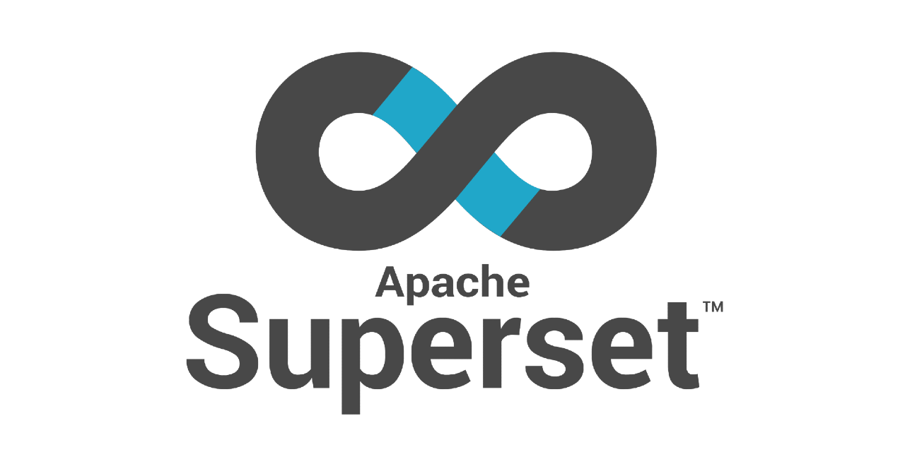

MỤC LỤC
Data Visualization with Superset Error! Bookmark not defined.
I. TỔNG QUAN VÀ HỆ THỐNG 1
1. Đặt vấn đề và Bối cảnh thực tiễn 1
2. Tổng quan về Cấu trúc Công nghệ (Technology Stack) 1
3. Thiết lập môi trường phát triển (DEV Environment) 2
4. Thông tin kết nối và Xác thực (Credentials) 2
II. CÁC KIỂU CHART VÀ ỨNG DỤNG 3
1. Category: Correlation 3
1.1. Bubble Chart 3
1.2. Bubble Chart (legacy) 4
1.3. Calendar Heatmap 5
1.4. Heatmap 6
1.5. Paired t-test Table 7
2. Category: Distribution 8
2.1. Box Plot 8
2.2. Grouped Histogram 9
2.3. Horizon Chart 10
3. Category: Evolution 11
3.1. Area Chart 11
3.2. Bar Chart 12
3.3. Mixed Chart 13
3.4. Waterfall Chart 14
3.5. Scatter Plot 15
3.6. Stepped Line 16
3.7. Line Chart 17
3.8. Smooth Line Chart 18
3.9. Time-series Percent Change 19
3.10. Period Pivot 20
3.11. Generic Chart 21
4. Category: Flow 22
4.1. Chord Diagram (Biểu đồ Hợp âm) 22
4.2. Graph Chart 23
4.3. Sankey Chart (ĐÂY LÀ BIỂU ĐỒ CÓ GIÁ TRỊ CAO) 25
5. Category: KPI 5.1. Big Number 27
5.2. Big Number with Trendline 28
5.3. Bullet Chart 29
5.4. Funnel Chart 30
5.6. Gauge Chart 32
6. Category: Map 34
6.1. Bản đồ Phân bổ theo Địa giới hành chính (Vùng/Quốc gia) 34
6.1.1. Country Map (Bản đồ phân vùng Quốc gia / Choropleth Map) 34
6.2. Bản đồ Định vị Tọa độ (Điểm chính xác) 35
6.2.1. Deck.gl Scatterplot (Bản đồ Phân tán) 35
6.3. Bản đồ Phân tích Mật độ & Điểm nóng 36
6.3.1. Deck.gl 3D Hexagon (Bản đồ Lưới lục giác 3D) 36
6.3.2. Deck.gl Grid (Bản đồ Lưới ô vuông 3D) 37
6.3.3. Deck.gl Heatmap (Bản đồ Nhiệt) 38
6.5. Bản đồ Luồng di chuyển & Mạng lưới 39
6.5.1. Deck.gl Path (Bản đồ Đường đi / Quỹ đạo) 39
6.5.2. Deck.gl Arc (Bản đồ Cung nối / Quỹ đạo bay) 40
6.6. Bản đồ Ranh giới & Quy hoạch & Vùng ảnh hưởng 41
6.6.1. Deck.gl Polygon (Bản đồ Đa giác / Ranh giới tự do) 41
6.6.2. Deck.gl Contour (Bản đồ Đường đồng mức) 42
7. Category: Part of a whole (POAW) 44
7.1. Pie Chart / Donut Chart (Biểu đồ Tròn / Nhẫn) 44
7.2. Sunburst Chart (Biểu đồ Vầng mặt trời) 45
7.3. Treemap (Biểu đồ Cây chữ nhật) 46
7.4. Partition Chart (Biểu đồ Phân lớp / Nhũ đá) 47
7.5. Tree Chart (Biểu đồ Cây) 48
8. Category: Ranking 50
8.1. Word Cloud (Đám mây từ khóa) 50
8.2. Radar Chart (Biểu đồ Mạng nhện) 51
8.3. Parallel Coordinates (Biểu đồ Tọa độ song song) 52
9. Category: Table 54
9.1. Pivot Table 54
9.2. Table 55
9.3. Time-series Table 56
10. Category: Other 57
10.1. Gantt Chart (Biểu đồ Gantt / Biểu đồ Tiến độ): ĐÂY LÀ BIỂU ĐỒ CÓ GIÁ TRỊ CAO 57
III. HANDLEBARS VÀ KHẢ NĂNG MỞ RỘNG GIAO DIỆN TÙY CHỈNH 58
1. Handlebars Chart: Phá vỡ giới hạn trực quan hóa mặc định 58
2. Khả năng mở rộng: Tích hợp Drill-through (Khoan sâu dữ liệu) 58
3. Thách thức Bảo mật (CSP) và Quyết định Kiến trúc 59

TỔNG QUAN VÀ HỆ THỐNG

1. Đặt vấn đề và Bối cảnh thực tiễn
Trong môi trường quản trị doanh nghiệp hiện đại, các hệ thống ERP lưu trữ một lượng dữ liệu khổng lồ phát sinh mỗi ngày từ các phân hệ: Bán hàng, Nhân sự, Sản xuất, Kế toán... Tuy nhiên, thách thức lớn nhất của ban lãnh đạo và bộ phận vận hành không nằm ở việc thu thập dữ liệu, mà ở khả năng trích xuất, làm sạch và trực quan hóa khối lượng dữ liệu thô (raw data) đó thành các thông tin có giá trị ra quyết định (Actionable Insights).
Theo báo cáo phân tích thị trường năm 2025 của tổ chức Fortune Business Insights (Hoa Kỳ), quy mô thị trường Self-Service Business Intelligence (BI tự phục vụ) toàn cầu được dự báo sẽ tăng trưởng bùng nổ, đạt mốc 32,97 tỷ USD vào năm 2034. Số liệu này minh chứng cho sự dịch chuyển tất yếu từ các mô hình báo cáo thủ công, thụ động (phụ thuộc 100% vào việc truy xuất cơ sở dữ liệu của đội ngũ IT) sang mô hình Self-Service BI. Tại đó, các cấp quản lý có thể tự chủ theo dõi "sức khỏe" doanh nghiệp theo thời gian thực thông qua các giao diện trực quan.
Dự án này được triển khai nhằm giải quyết trực tiếp bài toán cốt lõi đó: Xây dựng một hệ thống Dashboard trung tâm, kết nối chặt chẽ với cơ sở dữ liệu của hệ thống ERP để theo dõi, phân tích và cảnh báo các Chỉ số hiệu suất trọng yếu (KPIs), từ đó thúc đẩy mạnh mẽ văn hóa quản trị dựa trên dữ liệu (Data-driven decision making).

2. Tổng quan về Cấu trúc Công nghệ (Technology Stack)
Để đáp ứng yêu cầu khắt khe về tốc độ xử lý, khả năng mở rộng và tối ưu hóa ngân sách, kiến trúc công nghệ của hệ thống được lựa chọn dựa trên các nền tảng mã nguồn mở (Open-source) hàng đầu hiện nay.
- Apache Superset (Nền tảng Trực quan hóa cốt lõi): Xuất phát điểm là một dự án nền tảng dữ liệu nội bộ của Airbnb, Superset hiện là dự án cấp cao (Top-Level Project) của Apache Software Foundation. Theo đánh giá từ cộng đồng Data Engineer quốc tế, lợi thế cạnh tranh tuyệt đối của Superset là khả năng cung cấp nền tảng BI quy mô doanh nghiệp (Enterprise-grade) với cấu trúc "Zero-cost licensing" (Không chi phí bản quyền), giúp loại bỏ hoàn toàn rủi ro khóa cứng vào nhà cung cấp (Vendor lock-in). Hơn nữa, Superset không lưu trữ nhân bản dữ liệu (Data duplication) mà kết nối và query trực tiếp (Live query) vào cơ sở dữ liệu gốc, đảm bảo tính cập nhật theo thời gian thực.
- Hệ quản trị Cơ sở dữ liệu PostgreSQL: Đóng vai trò là "trái tim" lưu trữ của hệ thống ERPNext. Cơ sở dữ liệu quan hệ PostgreSQL được sử dụng để xử lý khối lượng lớn các bản ghi giao dịch lịch sử. Sức mạnh của PostgreSQL thể hiện qua khả năng xử lý các truy vấn phức tạp bằng CTEs (Common Table Expressions) và xử lý mượt mà các định dạng dữ liệu phi cấu trúc như JSON được trả về từ các module ERP.
- Python Data Ecosystem: Ngôn ngữ Python đóng vai trò là "lớp keo dính" linh hoạt trong các luồng dữ liệu đặc thù. Các thư viện mạnh mẽ như Pandas được ứng dụng cho việc thao tác, biến đổi cấu trúc và làm sạch dữ liệu (Data Cleansing). Bên cạnh đó, các công cụ tự động hóa như Playwright được tích hợp để giải quyết bài toán cào dữ liệu (Web Scraping) hoặc tương tác API từ các nguồn ngoại vi, hỗ trợ làm phong phú thêm kho dữ liệu nội bộ.

- Thiết lập môi trường phát triển (DEV Environment)
Để đảm bảo tính độc lập và an toàn cho dữ liệu vận hành, dự án được triển khai trên môi trường Development với cấu hình như sau:
Nền tảng: Triển khai thông qua Docker Compose trên hệ điều hành Ubuntu Server.
Cấu hình hệ thống: 8GB RAM, 4 CPUs, 50GB SSD.
Danh mục dịch vụ:
- Thông tin kết nối và Xác thực (Credentials)
Hệ thống Superset kết nối với nguồn dữ liệu ERPNext thông qua tài khoản định danh được phân quyền giới hạn (Read-only) để đảm bảo an toàn dữ liệu:
- Username và password truy cập

- CÁC KIỂU CHART VÀ ỨNG DỤNG
- Category: Correlation

Bubble Chart
Mô tả: Visualizes a metric across three dimensions of data in a single chart (X axis, Y axis, and bubble size). Bubbles from the same group can be showcased using bubble color.
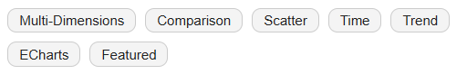
Khái niệm: Một biểu đồ phân tán đa chiều (mở rộng từ Scatter Plot), cho phép biểu diễn tới 4 chiều dữ liệu khác nhau trên cùng một mặt phẳng 2D. Nó sử dụng tọa độ (Trục X, Trục Y) để xác định vị trí, kích thước (Bán kính bong bóng) để thể hiện độ lớn của một biến thứ ba, và màu sắc (Nhóm) để phân loại dữ liệu biến thứ tư.
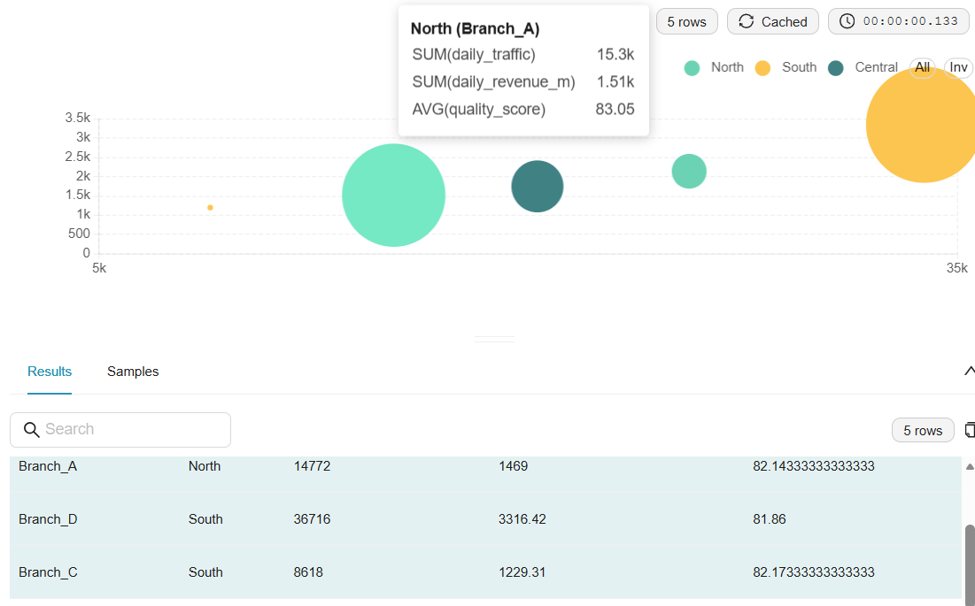
Ví dụ: Đánh giá hiệu suất toàn diện của các chi nhánh kinh doanh (Trục X: Lượng khách, Trục Y: Doanh thu, Kích thước: Điểm chất lượng, Màu sắc: Khu vực). Hoặc áp dụng vào dự án Tecomen để so sánh hiệu năng các Server: Trục X là tổng số lượng request, Trục Y là thời gian phản hồi trung bình, kích thước bong bóng là tỷ lệ lỗi (Error Rate), và màu sắc là cụm Server.
Tốt nhất cho loại dữ liệu nào:
- Dữ liệu định lượng đa biến: Phải có ít nhất 3 metrics dạng số (để gán vào X, Y, Size) và 1 dimension dạng chuỗi/phân loại (để gán vào Color/Entity).
- Dữ liệu có tính tương quan phức tạp, không thể hiện rõ ràng nếu chỉ nhìn qua biểu đồ cột hoặc đường đơn thuần.
Tính ứng dụng & Tối ưu: Cực kỳ mạnh mẽ trong việc tìm ra các "điểm ngọt" (sweet spots) mang lại giá trị cao nhất, hoặc phát hiện những "điểm mù" rủi ro (ví dụ: doanh thu cao nhưng chất lượng chạm đáy). Việc nhồi nhét khối lượng thông tin khổng lồ vào một khung hình duy nhất giúp hội đồng đánh giá thấy được tư duy phân tích chiến lược và khả năng bao quát hệ thống tổng thể của người kỹ sư dữ liệu.
Cấu hình quan trọng: Phải xác định đúng Entity (Thực thể trung tâm muốn phân tích). Cần phân bổ hợp lý các chỉ số cốt lõi vào X/Y Axis, và chỉ số mang tính chất đánh giá/tỷ trọng vào Bubble Size. Đặc biệt, có thể tận dụng cấu hình Play Axis (Trục thời gian) để tạo hiệu ứng bong bóng di chuyển, giúp quan sát sự dịch chuyển của dữ liệu theo từng ngày/tháng một cách sinh động.

Bubble Chart (legacy)
Mô tả: Visualizes a metric across three dimensions of data in a single chart (X axis, Y axis, and bubble size). Bubbles from the same group can be showcased using bubble color.
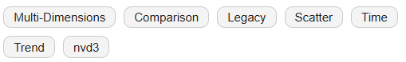
Khái niệm: Là phiên bản tiền nhiệm của Bubble Chart trong hệ thống, sử dụng thư viện vẽ biểu đồ đời cũ (thường là NVD3). Về bản chất toán học, nó vẫn giữ nguyên khả năng biểu diễn tương quan 4 chiều dữ liệu (X, Y, Kích thước, Màu sắc) giống như bản chuẩn, nhưng có một số giới hạn về mặt giao diện, độ mượt mà khi tương tác và không còn được nhà phát triển cập nhật thêm tính năng mới.
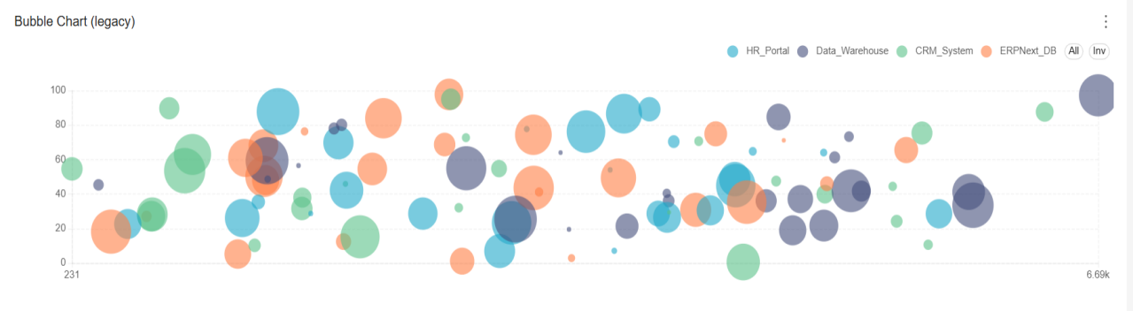
Ví dụ: Dùng để "bắt bệnh" các câu lệnh SQL đang chạy ngầm trong cơ sở dữ liệu. Trục X là thời gian thực thi (execution_time), trục Y là phần trăm tài nguyên bị chiếm dụng (cpu_usage), độ lớn bong bóng biểu thị số lượng dòng dữ liệu phải quét (rows_scanned), và màu sắc phân biệt các hệ thống khác nhau (ERP, CRM, HR).
Tốt nhất cho loại dữ liệu nào: Giống bản chuẩn: Dữ liệu định lượng đa chiều cần gom nhóm và rà soát các điểm bất thường (outliers) thông qua sự chênh lệch về kích thước và tọa độ.
Tính ứng dụng & Tối ưu: Rất phù hợp để duy trì các dashboard giám sát kỹ thuật (monitoring) đã được xây dựng từ trước mà chưa tiện đập đi xây lại. Tuy nhiên, để tối ưu hiệu năng render của hệ thống và đảm bảo tính thẩm mỹ, hiện đại cho các tài liệu báo cáo chuyên môn, nên hạn chế sử dụng bản legacy và ưu tiên quy hoạch dữ liệu sang bản chuẩn (ECharts).
Cấu hình quan trọng: Thiết lập tương tự với các ô Series (Màu sắc nhóm), Entity (Thực thể), X/Y Axis, và Bubble Size. Đặc biệt phải chú ý thiết lập thông số Max Bubble Size (Giới hạn kích thước tối đa), nếu không một điểm dữ liệu có giá trị quá vọt sẽ phình to ra và che lấp toàn bộ các bong bóng khác trên màn hình.

  - Calendar Heatmap
Mô tả:Visualizes how a metric has changed over a time using a color scale and a calendar view. Gray values are used to indicate missing values and the linear color scheme is used to encode the magnitude of each day's value.
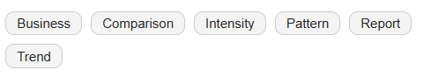
Khái niệm: Một biểu đồ trực quan hóa dữ liệu chuỗi thời gian (time-series) dưới dạng lưới lịch, tương tự như bảng lịch sử đóng góp code (contribution graph) của GitHub. Nó sử dụng cường độ màu sắc của từng ô vuông để biểu diễn giá trị của một chỉ số đo lường trong một ngày cụ thể, giúp người xem nhìn bao quát toàn bộ diễn biến dữ liệu trong một khoảng thời gian dài (thường là trọn vẹn một năm) trên cùng một màn hình.
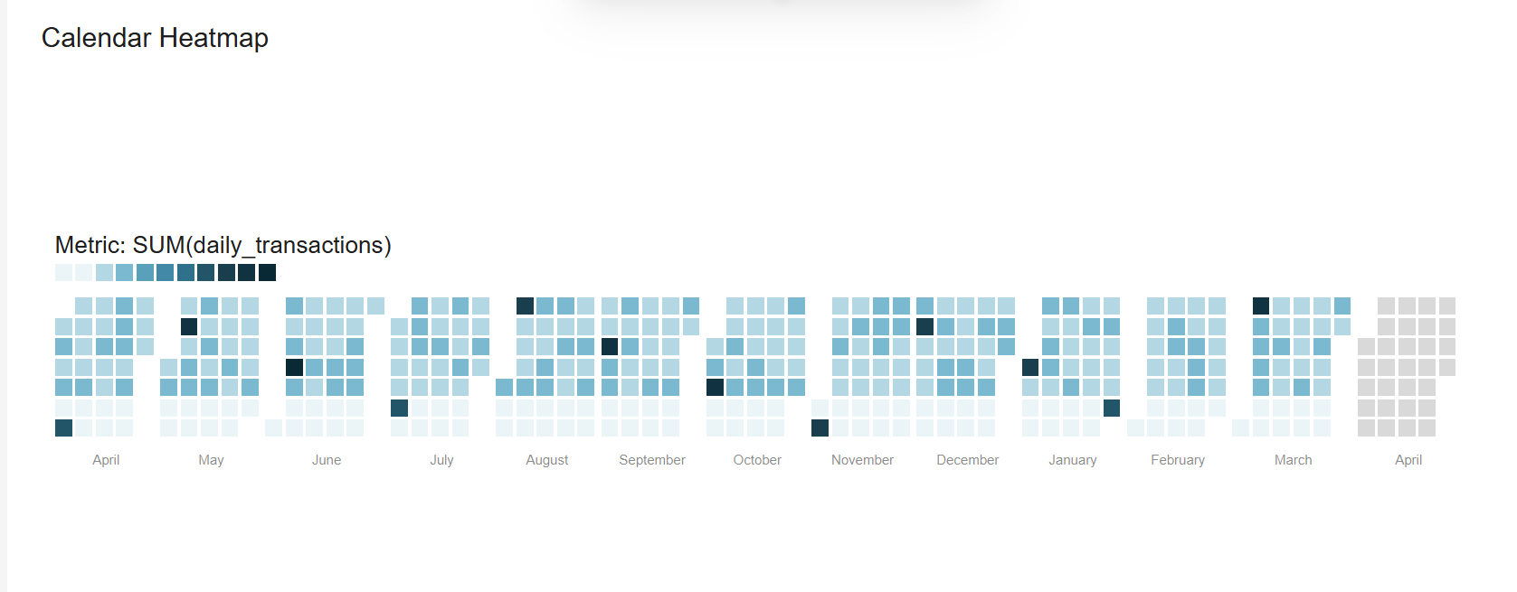
Ví dụ: Dùng để theo dõi tổng lượng giao dịch (transactions), số lượng lỗi hệ thống (error logs), hoặc lượng người dùng truy cập (DAU) trong 365 ngày qua. Nhìn vào màu sắc, ta có thể thấy ngay sự sụt giảm lưu lượng vào các ngày cuối tuần (ô màu nhạt) và sự bùng nổ quá tải vào các ngày "Siêu Sale" hoặc khi hệ thống gặp sự cố (ô màu tối sậm).
Tốt nhất cho loại dữ liệu nào: Dữ liệu chuỗi thời gian đã được tổng hợp theo đơn vị Ngày (Daily Aggregated Data) và phải kéo dài liên tục (ít nhất vài tháng đến 1 năm). Biểu đồ này phát huy sức mạnh tối đa khi tập dữ liệu có tính chu kỳ, tính mùa vụ (seasonality) rõ rệt hoặc có những điểm đột biến (anomalies) lác đác xuất hiện dọc theo trục thời gian.
Tính ứng dụng & Tối ưu: Cực kỳ hiệu quả để báo cáo xu hướng tổng quan cho ban giám đốc hoặc khách hàng mà không làm họ bị rối mắt bởi hàng trăm đường zigzag chồng chéo như biểu đồ đường (Line Chart). Trong báo cáo thực tập hoặc tài liệu phân tích, biểu đồ này thể hiện tư duy phân tích dài hạn và khả năng nhận diện quy luật (pattern recognition) của một kỹ sư dữ liệu. Để tối ưu thị giác, nên sử dụng bảng màu tuyến tính đơn sắc (Linear Color Scheme - chuyển từ nhạt sang đậm) để người xem dễ dàng cảm nhận "nhiệt độ" dữ liệu.
Cấu hình quan trọng: Tuyệt đối phải thiết lập đúng Time Range (Khoảng thời gian) đủ dài (ví dụ: Last 1 year). Phân cấp không gian phải chuẩn khớp với cấp độ của dữ liệu: Domain (Khung nhóm lớn) thường đặt là month, và Subdomain (Đơn vị ô vuông nhỏ) BẮT BUỘC phải đặt là day. Nếu chọn sai Subdomain (ví dụ: chọn hour trong khi dữ liệu chỉ gom theo ngày), biểu đồ sẽ bị vỡ cấu trúc hoặc báo lỗi không thể hiển thị.
  - Heatmap
Mô tả:Visualize a related metric across pairs of groups. Heatmaps excel at showcasing the correlation or strength between two groups. Color is used to emphasize the strength of the link between each pair of groups.
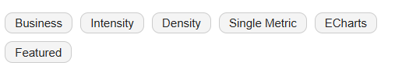
Khái niệm: Một biểu đồ trực quan hóa dữ liệu dưới dạng lưới (grid) 2 chiều, thể hiện mối quan hệ giao thoa giữa hai biến phân loại (Categorical variables) ở trục X và trục Y. Mỗi ô trong lưới đại diện cho một điểm dữ liệu, trong đó giá trị định lượng được biểu diễn thông qua cường độ màu sắc (Color Scale), giúp người xem nhận diện ngay lập tức các vùng tập trung cao (điểm nóng) hoặc thấp (điểm lạnh).
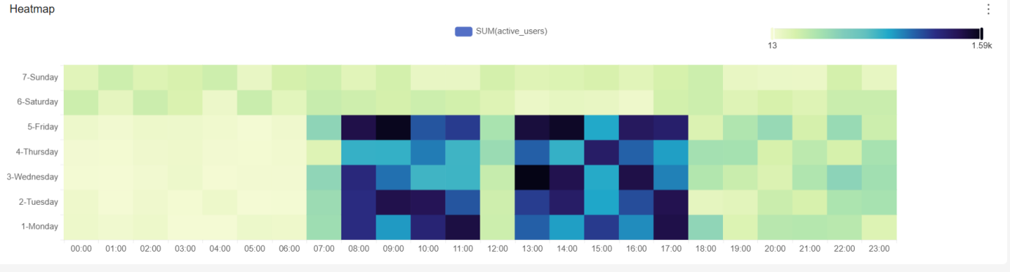
Ví dụ: Phân tích mật độ truy cập hệ thống theo "Khung giờ trong ngày" (Trục X) và "Thứ trong tuần" (Trục Y). Hoặc trong quản trị hạ tầng, dùng để giám sát tình trạng tải của danh sách các Server (Trục Y) đối với từng loại dịch vụ/module phần mềm (Trục X) để tìm ra "điểm nghẽn" (bottleneck).
Tốt nhất cho loại dữ liệu nào:
- Dữ liệu có ít nhất hai biến định tính (Dimensions) để tạo thành hệ tọa độ ma trận.
- Dữ liệu có một biến định lượng (Metric) để gán cho thang màu.
- Dữ liệu có tính phân tán rõ rệt hoặc có quy luật lặp lại (ví dụ: dữ liệu log hệ thống, dữ liệu hành vi người dùng theo thời gian).
Tính ứng dụng & Tối ưu: Là công cụ đắc lực trong việc nhận diện quy luật (Pattern Recognition) và phân bổ nguồn lực. Thay vì đọc hàng ngàn dòng log, kỹ sư dữ liệu chỉ cần nhìn vào Heatmap để biết chính xác "Thời điểm vàng" cần nâng cấp tài nguyên hoặc khung giờ thấp điểm để thực hiện bảo trì hệ thống (Maintenance). Việc sử dụng Heatmap thể hiện năng lực phân tích mật độ và tối ưu hóa vận hành – một kỹ năng quan trọng của Data Engineer.
Cấu hình quan trọng:
- Sorting (Sắp xếp): Đây là yếu tố sống còn. Trục X và Y phải được sắp xếp theo trình tự logic (ví dụ: giờ từ 00-23, thứ từ Thứ 2-CN). Nếu sắp xếp sai, ma trận sẽ bị nhiễu và mất hoàn toàn giá trị phân tích.
- Color Scheme (Dải màu): Nên chọn dải màu tuyến tính (Sequential) từ nhạt đến đậm (ví dụ: Vàng -> Đỏ) để thể hiện sự tăng dần của giá trị.
- X/Y Axis Labels: Cần tinh chỉnh nhãn trục để tránh bị chồng chéo khi ma trận có quá nhiều ô vuông nhỏ.
  - Paired t-test Table
Mô tả: Table that visualizes paired t-tests, which are used to understand statistical differences between groups.

Khái niệm: So sánh giá trị trung bình của hai nhóm dữ liệu có liên quan để xác định sự khác biệt là thực tế (có ý nghĩa thống kê) hay chỉ do ngẫu nhiên.
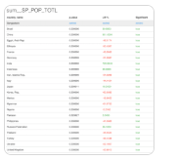
Ví dụ: So sánh thời gian xử lý đơn hàng của cùng một nhóm nhân viên Trước và Sau khi nâng cấp hệ thống ERPNext.
Tốt nhất cho loại dữ liệu nào: Dữ liệu theo cặp (Paired Data), thường là kết quả đo lường trên cùng một đối tượng tại hai thời điểm khác nhau.
Tính ứng dụng: Cung cấp căn cứ khoa học qua chỉ số p-value để chứng minh hiệu quả của các thay đổi kỹ thuật (như tối ưu SQL) thay vì đánh giá cảm tính.
Cấu hình quan trọng: 1. Group Selection: Xác định rõ nhóm Gốc (Before) và nhóm Đối chiếu (After). 2. p-value: Theo dõi ngưỡng ý nghĩa (thường < 0.05). 3. Formatting: Làm tròn số thập phân (3-4 chữ số) để bảng gọn đẹp.

- Category: Distribution
  - Box Plot
Mô tả: Also known as a box and whisker plot, this visualization compares the distributions of a related metric across multiple groups. The box in the middle emphasizes the mean, median, and inner 2 quartiles. The whiskers around each box visualize the min, max, range, and outer 2 quartiles.
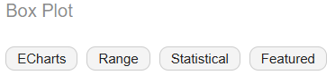
Khái niệm: Một biểu đồ thống kê hiển thị sự phân phối của tập dữ liệu thông qua 5 con số tóm tắt (Giá trị nhỏ nhất, Tứ phân vị thứ nhất Q1, Trung vị Median, Tứ phân vị thứ ba Q3, Giá trị lớn nhất) và làm nổi bật các điểm dữ liệu dị biệt (outliers) nằm ngoài vùng tiêu chuẩn.
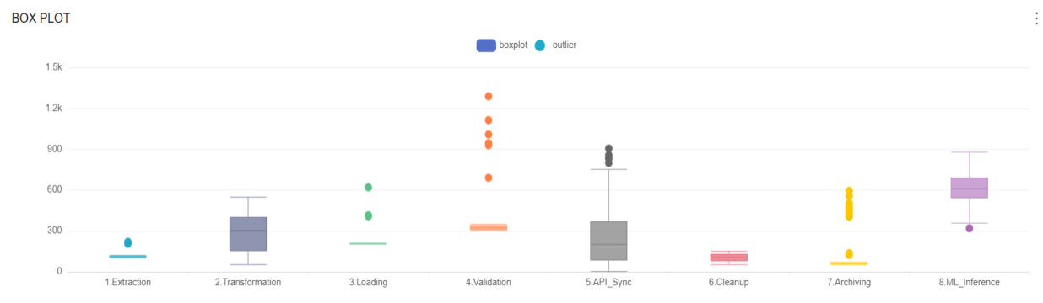
Ví dụ: Đánh giá mức độ ổn định và phân tán của các thông số kỹ thuật trong dữ liệu QC (Quality Control) dự án Tecomen, hoặc xem xét thời gian xử lý (duration_sec) giữa các nhóm công việc xem có task nào chạy chậm đột biến không.
Tốt nhất cho loại dữ liệu nào:
- Dữ liệu định lượng có độ biến thiên cao (ví dụ: thời gian, kích thước, khối lượng, nhiệt độ).
- Dữ liệu có tính Phân phối và Phân nhóm (Distribution & Categorical): Cần so sánh dải giá trị, độ lệch của nhiều nhóm (Dimensions) khi đặt chúng nằm cạnh nhau trên cùng một trục.
Tính ứng dụng & Tối ưu: Cực kỳ mạnh mẽ trong việc "bắt lỗi" dữ liệu thô, phát hiện ngay lập tức các điểm bất thường để làm sạch database hoặc tìm ra các "nút thắt" trong quy trình vận hành. Vì mang tính thống kê sâu sắc, biểu đồ này giúp tăng tính chuyên môn rất cao khi đưa vào các tài liệu phân tích hoặc báo cáo thực tập tốt nghiệp.
Cấu hình quan trọng: Chọn đúng Dimension (như Task Category) để chia nhóm hộp. Đặc biệt chú ý tinh chỉnh thuật toán râu/điểm dị biệt (Whisker/outlier options như Tukey hay Percentiles) để hệ thống biết chuẩn xác giới hạn nào bị coi là "bất thường".

  - Grouped Histogram
Mô tả: The histogram chart displays the distribution of a dataset by representing the frequency or count of values within different ranges or bins. It helps visualize patterns, clusters, and outliers in the data and provides insights into its shape, central tendency, and spread.
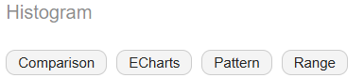
Khái niệm: Một biểu đồ thống kê hiển thị sự phân phối và mật độ tập trung của một biến số định lượng, liên tục (như thời gian) bằng cách chia nhỏ nó thành các khoảng giá trị đều nhau (Bins). Trục dọc thể hiện số lượng/tần suất dữ liệu lọt vào khoảng đó. Khi ghép nhóm, 2 màu cột đứng cạnh nhau sẽ được dùng để so sánh sự phân phối giữa 2 tiêu chí khác nhau trên cùng một trục thời gian.
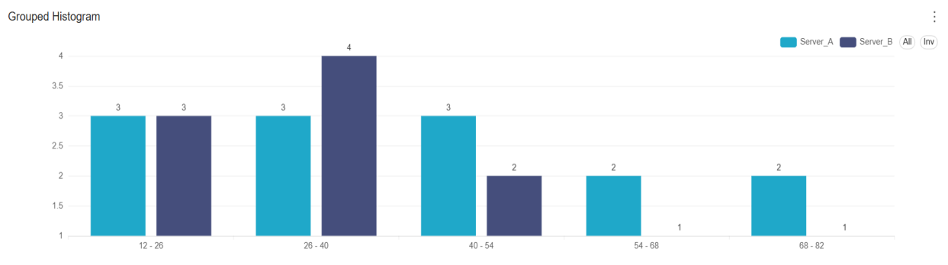
Ví dụ: Phân tích độ ổn định của hệ thống bằng cách so sánh phân phối thời gian phản hồi (duration_sec) giữa Server A và Server B. Phát hiện xem server nào đang "gánh" nhiều task chạy chậm hơn, gây ra "đuôi" dữ liệu kéo dài về phía bên phải.
Tốt nhất cho loại dữ liệu nào:
- Trục hoành (Metric/Bins): Dữ liệu định lượng, liên tục có dải giá trị rộng và cần được gom nhóm (ví dụ: thời gian chạy, dung lượng file, nhiệt độ máy chủ).
- Phân nhóm (Dimensions): Dữ liệu phân loại (ví dụ: Tên máy chủ, Loại lỗi) để tách màu và so sánh trực tiếp phong độ hoạt động của các nhóm này.
Tính ứng dụng & Tối ưu: Cực kỳ hiệu quả trong việc đánh giá hiệu năng tổng thể và "bắt lỗi" nút thắt cổ chai (bottlenecks) của quy trình vận hành. Nó giúp nhìn thấy ngay các khoảng thời gian bị nghẽn (thể hiện qua các cột tần suất cao ở phía bên phải trục X), cung cấp bằng chứng định lượng chính xác để bạn đề xuất phương án tối ưu hệ thống trong báo cáo thực tập hoặc thuyết trình tốt nghiệp.
Cấu hình quan trọng:
- Column: Chọn trường dữ liệu định lượng chính (ví dụ: duration_sec) để chia khoảng (binning).
- Dimensions: Chọn trường để tách màu cột đứng cạnh nhau (ví dụ: server_node), giúp thực hiện phép so sánh.
- Bins (Số lượng khoảng): Đây là thông số cốt lõi. Cần tinh chỉnh số lượng bin vừa đủ (ví dụ: tăng lên 8-10) để biểu đồ hiển thị chi tiết các "nút thắt", tránh tình trạng các cột bị gộp quá to làm mất đi thông tin về các điểm dữ liệu dị biệt.

Horizon Chart
Mô tả: Compares how a metric changes over time between different groups. Each group is mapped to a row and change over time is visualized bar lengths and color.
Khái niệm: Một dạng biểu đồ chuỗi thời gian (Time-series) nâng cao, được tối ưu hóa để hiển thị hàng loạt chuỗi dữ liệu trong một không gian cực hẹp. Nó "cắt" các đỉnh núi và thung lũng của biểu đồ diện tích, xếp chồng chúng lên nhau và dùng cường độ màu sắc (color scale) để biểu diễn mức độ biến động của dữ liệu.
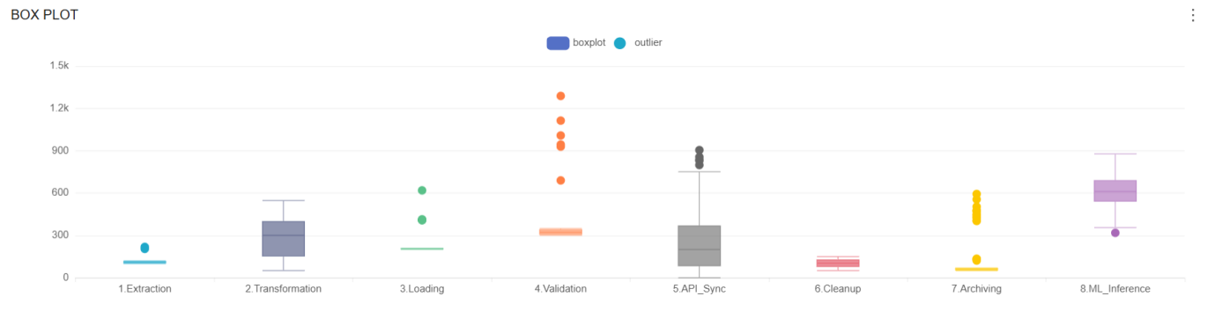
Ví dụ: Theo dõi phần trăm tải trọng (Load CPU/RAM) hoặc lượng Traffic của 50 Server khác nhau cùng lúc theo từng giờ trong ngày, giúp phát hiện ngay lập tức Server nào đang quá tải đột biến (màu đỏ đậm) hoặc rớt kết nối (màu xanh đậm).
Tốt nhất cho loại dữ liệu nào: Dữ liệu chuỗi thời gian liên tục (Bắt buộc phải có cột Datetime).
- Dữ liệu có nhiều đối tượng (Dimensions/Series) cần theo dõi song song trên cùng một màn hình.
- Dữ liệu có biên độ dao động rõ rệt, đặc biệt phát huy tác dụng với dữ liệu có cả số âm và số dương (như mức chênh lệch, lợi nhuận/thua lỗ).
Tính ứng dụng & Tối ưu: Dành cho các hệ thống Monitoring Dashboard có diện tích màn hình giới hạn nhưng cần mật độ thông tin khổng lồ. Nó giúp người xem lướt mắt qua hàng chục luồng dữ liệu mà không bị "rối mù" như Line Chart truyền thống. Đưa biểu đồ này vào báo cáo thực tập sẽ chứng minh được tư duy tổ chức UI/UX và khả năng xử lý dữ liệu phức tạp của một Data Engineer chuyên nghiệp.
Cấu hình quan trọng: Bắt buộc phải có Dimension (như server_name hay user_name) để tách dải ngang. Đặc biệt chú ý tinh chỉnh Value Domain (overall để so sánh chéo giữa các nhóm, hoặc series để xem biến động của từng cá nhân) và chọn đúng bảng màu phân kỳ (Diverging Colors) để làm nổi bật các điểm bất thường.

- Category: Evolution

Area Chart
Mô tả: Area charts are similar to line charts in that they represent variables with the same scale, but area charts stack the metrics on top of each other.
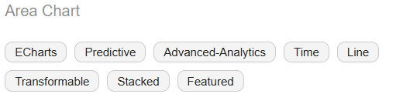
Khái niệm: Một biểu đồ nhấn mạnh vào khối lượng và độ lớn của dữ liệu bằng cách tô màu diện tích bên dưới đường kẻ.
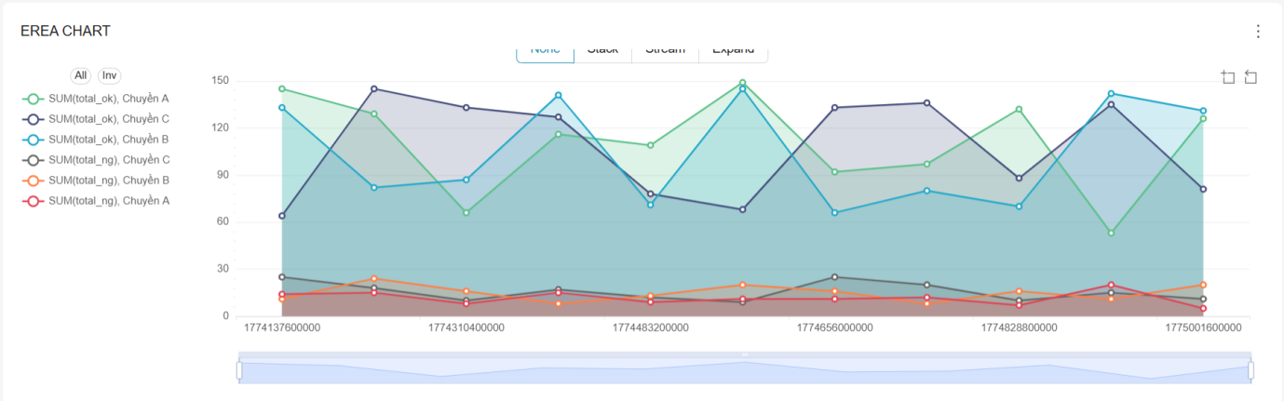
Ví dụ: Theo dõi tổng điện năng tiêu thụ của toàn bộ nhà máy qua các tháng.
Tốt nhất cho loại dữ liệu: Dữ liệu thời gian liên tục (giờ, ngày, tuần).
- Dữ liệu có tính Cộng dồn (Cumulative): Các thành phần có thể cộng lại để tạo thành một con số tổng có ý nghĩa.
- Dữ liệu có tính Cơ cấu (Composition): Muốn thấy tỷ trọng đóng góp của từng lớp màu vào tổng thể.
Tính ứng dụng & Tối ưu: Giúp người xem nhìn thấy sự "phình to" của dữ liệu để đánh giá mức độ nghiêm trọng hoặc quy mô khối lượng.
Cấu hình quan trọng: Trục X bắt buộc là Thời gian. Chọn Stack để xem tổng hoặc Expand để xem tỷ lệ %.

Bar Chart
Mô tả: Bar Charts are used to show metrics as a series of bars.
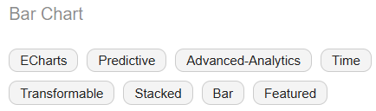

Khái niệm: Sử dụng các cột đứng độc lập để so sánh giá trị giữa các hạng mục hoặc mốc thời gian rời rạc.
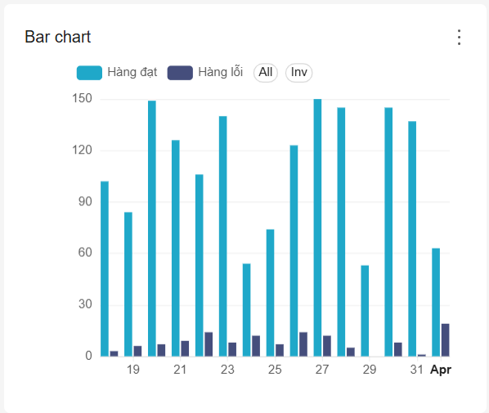
Ví dụ: So sánh sản lượng thực tế giữa các tổ sản xuất trong cùng một ngày.
Tốt nhất cho loại dữ liệu: Dữ liệu thời gian rời rạc: Chốt số theo từng mốc độc lập (ca làm việc, ngày lẻ).
Tính ứng dụng & Tối ưu: Tích chọn Show Value trên đầu cột để người quản lý đọc được số liệu chính xác ngay lập tức mà không cần rà chuột.
Cấu hình quan trọng: Show empty columns để thấy khoảng trống dữ liệu (ngày nghỉ), giúp biểu đồ không bị "nhảy cóc".

Mixed Chart
Mô tả: Visualize two different series using the same x-axis. Note that both series can be visualized with a different chart type (e.g. 1 using bars and 1 using a line).
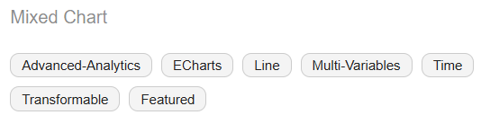
Khái niệm: Biểu đồ đa năng kết hợp hai kiểu hiển thị (thường là Cột và Đường) để giải quyết bài toán lệch pha đơn vị.
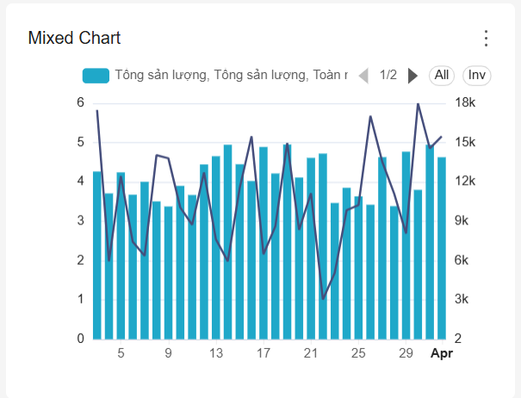
Ví dụ: Vẽ cột cho Sản lượng (đơn vị Cái) và vẽ đường cho Tỷ lệ lỗi (đơn vị %).
Tốt nhất cho loại dữ liệu: Hai chỉ số (Metrics) có bản chất khác nhau hoặc có sự chênh lệch cực lớn về độ lớn.
- Dữ liệu đã qua tổng hợp (GROUP BY) theo chu kỳ.
Tính ứng dụng & Tối ưu: Thấy được mối tương quan nghịch (ví dụ: Sản lượng tăng thì tỷ lệ lỗi có tăng theo không?).
Cấu hình quan trọng: Sử dụng hệ thống Trục Kép (Primary/Secondary Y Axis) để mỗi chỉ số bám theo một trục tọa độ riêng.

Waterfall Chart
Mô tả: A waterfall chart is a form of data visualization that helps in understanding the cumulative effect of sequentially introduced positive or negative values. These intermediate values can either be time based or category based.
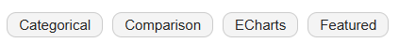
Khái niệm: Giải thích sự biến động từ mốc bắt đầu đến mốc kết quả thông qua các bước tăng hoặc giảm trung gian.
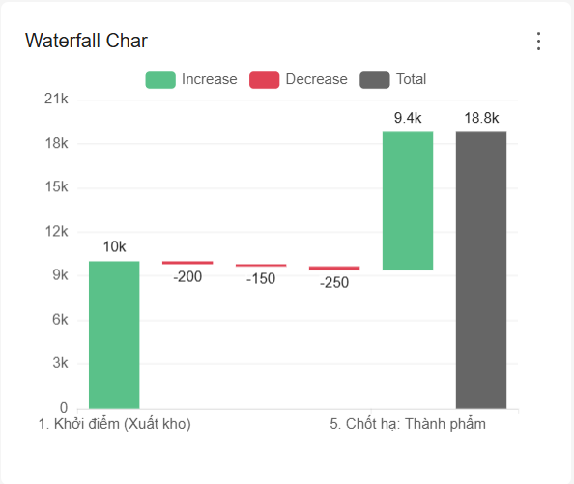
Ví dụ: Phân tích quy trình sản xuất: [Đầu vào 10k] ➔ [Hao hụt khâu A] ➔ [Lỗi khâu B] ➔ [Thành phẩm thực tế].
Tốt nhất cho loại dữ liệu: Dữ liệu dạng Biến động (Deltas/Changes): Chứa các số Dương (+) và số Âm (-).
- Trường phân loại (Trục X) là chuỗi các bước quy trình có tính thứ tự.
Tính ứng dụng & Tối ưu: Truy vết nguyên nhân gây hụt chỉ tiêu. Bắt buộc bật Show Value để hiện rõ lượng hao hụt cụ thể.
Cấu hình quan trọng: Trục X định danh các bậc thang. Metrics nạp con số tăng/giảm.

Scatter Plot
Mô tả: Scatter Plot has the horizontal axis in linear units, and the points are connected in order. It shows a statistical relationship between two variables.
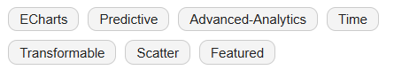
Khái niệm: Rải các điểm chấm trên tọa độ X-Y để tìm quy luật liên hệ giữa hai biến số đo lường.
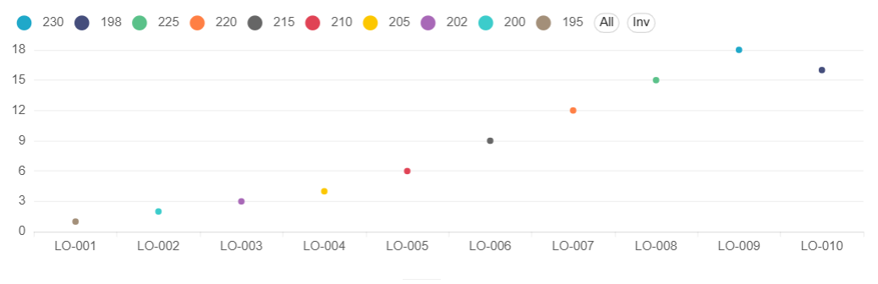
Ví dụ: Kiểm tra xem "Nhiệt độ môi trường" ảnh hưởng thế nào đến "Độ bền sản phẩm".
Tốt nhất cho loại dữ liệu: Dữ liệu Cặp số (Paired Numerical): Trục X là nguyên nhân, Trục Y là kết quả.
- Dữ liệu thô, chi tiết (High Granularity): Tuyệt đối không gộp tổng (SUM) vì sẽ làm mất ý nghĩa phân tán.
Tính ứng dụng & Tối ưu: Tìm nguyên nhân gốc rễ và phát hiện các điểm lỗi dị thường (Outliers).
Cấu hình quan trọng: Bỏ tích Force categorical để các điểm rải đúng khoảng cách toán học thực tế.

Stepped Line
Mô tả: Stepped-line graph (also called step chart) is a variation of line chart but with the line forming a series of steps between data points. A step chart can be useful when you want to show the changes that occur at irregular intervals.
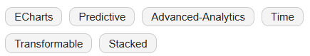
Khái niệm: Đường nối vuông góc thể hiện những giá trị được duy trì ổn định trước khi thay đổi trạng thái đột ngột.
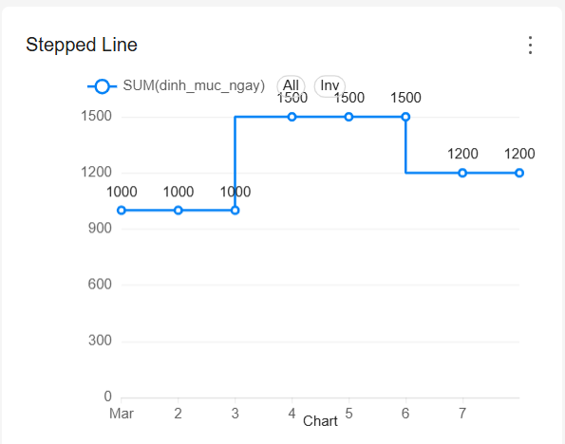
Ví dụ: Theo dõi Định mức sản lượng (KPI) được thiết lập cố định cho từng tuần.
Tốt nhất cho loại dữ liệu: Dữ liệu mang tính Thiết lập & Định mức (Settings & Targets): Những con số do con người ấn định.
- Dữ liệu thay đổi đột ngột (Discrete Changes) không có trạng thái trung gian (ví dụ: số lượng nhân sự).
Tính ứng dụng & Tối ưu: Thấy rõ các "điểm gãy" khi thay đổi kế hoạch hoặc trạng thái vận hành.
Cấu hình quan trọng: Line Style chọn Step After để giữ giá trị cũ cho đến mốc mới

Line Chart
Mô tả: Line chart is used to visualize measurements taken over a given category. Line chart is a type of chart which displays information as a series of data points connected by straight line segments. It is a basic type of chart common in many fields.
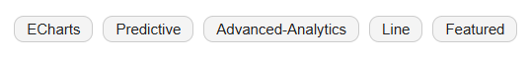
Khái niệm: Nối các điểm chốt số bằng đoạn thẳng tạo thành dòng chảy liên tục, phù hợp để soi xu hướng.
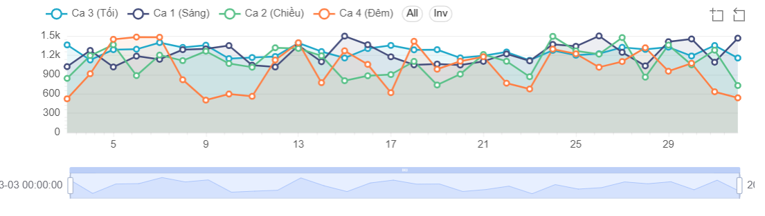
Ví dụ: Theo dõi biến động nhiệt độ lò nung liên tục trong 24 giờ.
Tốt nhất cho loại dữ liệu: Dữ liệu vật lý liên tục (nhiệt độ, áp suất).
- Xu hướng vĩ mô (Big Picture) với rất nhiều mốc thời gian nối tiếp nhau.
Tính ứng dụng & Tối ưu: Càng nhiều dữ liệu càng mượt. Dùng Resample để nối các điểm trống dữ liệu ngày nghỉ.
Cấu hình quan trọng: Chọn Linear interpolation ở mục Resample Method để đường biểu đồ mượt mà.

Smooth Line Chart
Mô tả: Smooth-line is a variation of the line chart. Without angles and hard edges, Smooth-line sometimes looks smarter and more professional.
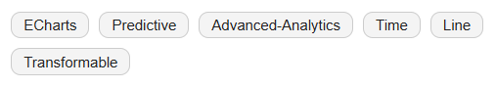
Khái niệm: "Anh em sinh đôi" của Line Chart nhưng các điểm nối được bo tròn mềm mại bằng thuật toán.
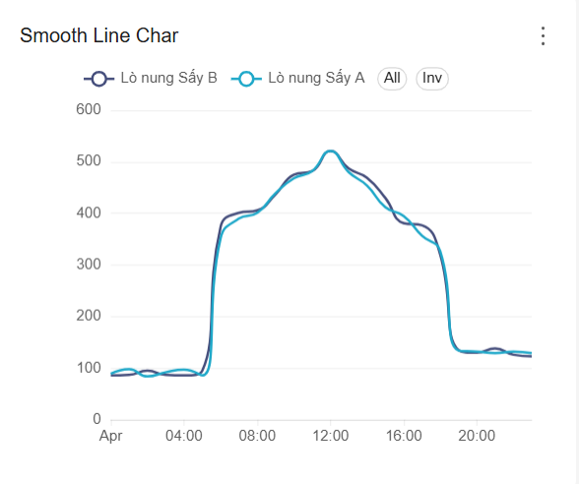
Ví dụ: Vẽ lượng điện tiêu thụ trong ngày để tạo hình dải sóng uốn lượn.
Tốt nhất cho loại dữ liệu: Dữ liệu là một dòng chảy tự nhiên, giữa 2 mốc thời gian vẫn có sự chuyển hóa dần dần
- Báo cáo thẩm mỹ cho cấp quản lý cao nhất nhìn nhận làn sóng tổng thể.
Tính ứng dụng & Tối ưu: Tuyệt đối không dùng cho số liệu kỹ thuật rời rạc vì sẽ vẽ ra các đỉnh/đáy ảo.
Chú ý: biểu đồ này số liệu chưa chuẩn khi có 2 tab chart giống nhau nhưng dữ liệu lại lệch nhau.

Time-series Percent Change
Mô tả: Smooth-line is a variation of the line chart. Without angles and hard edges, Smooth-line sometimes looks smarter and more professional.
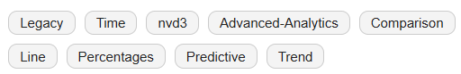
Khái niệm: Lấy mốc thời gian đầu tiên làm điểm neo (0%) để đo vận tốc tăng trưởng của dữ liệu.
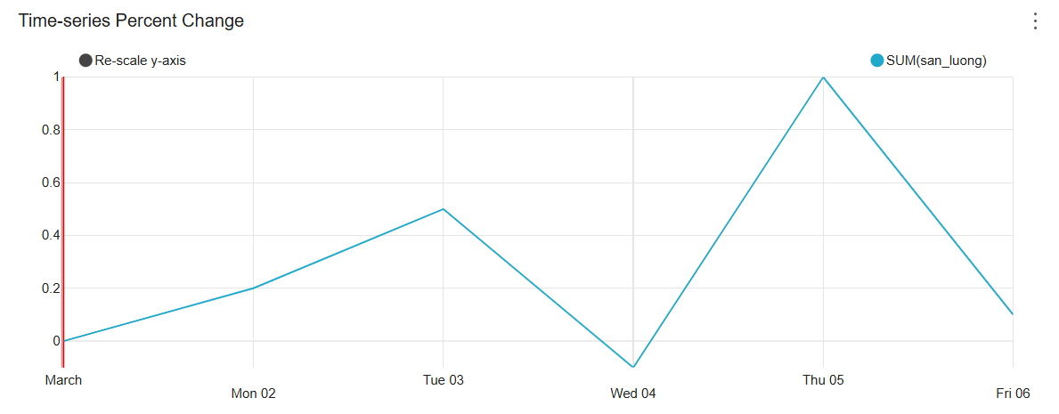
Ví dụ: So với đầu tháng, sản lượng ngày hôm nay đang tăng thêm bao nhiêu %.
Tốt nhất cho loại dữ liệu: Chỉ số hiệu suất (%) cần so sánh tốc độ tăng/giảm thay vì nhìn con số thô.
Tính ứng dụng & Tối ưu: Tập trung hoàn toàn vào phong độ "chạy" của dữ liệu. Cần kiểm tra kỹ vạch đỏ (Baseline).
Cấu hình quan trọng: Calculation type chọn Percentage change.

Period Pivot
Mô tả: No description available.
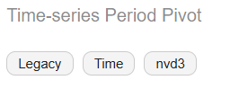

Khái niệm: Cắt nhỏ dòng thời gian dài thành các chu kỳ (tuần/tháng) và chồng chúng lên nhau để đối chiếu phong độ.
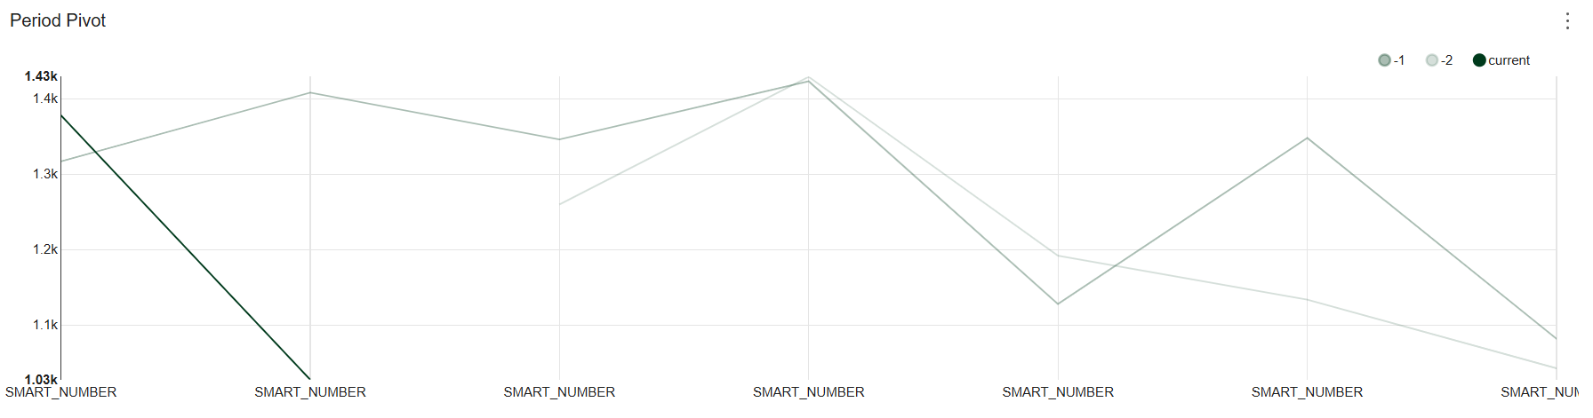
Ví dụ: Chồng 4 đường của 4 tuần gần nhất để phát hiện xem Thứ Hai nào cũng bị thấp sản lượng hay không.
Tốt nhất cho loại dữ liệu: Dữ liệu có tính chu kỳ lặp lại theo tuần, tháng hoặc ca sản xuất.
Tính ứng dụng & Tối ưu: Phát hiện "Lỗi hệ thống" lặp lại theo thói quen. So sánh đường current với các đường quá khứ -n.
Cấu hình quan trọng: Frequency quyết định độ dài mỗi đoạn cắt (ví dụ: 1 tuần).
Chú ý: Biều đồ này vẫn chưa khắc phục được trục X. Không hiện tên(hay thời gian).

Generic Chart
Mô tả: Swiss army knife for visualizing data. Choose between step, line, scatter, and bar charts. This viz type has many customization options as well.
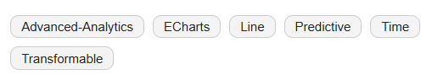
Khái niệm: Mẫu biểu đồ cơ bản cho phép tự do thay đổi hình dáng cốt lõi và tích hợp AI dự báo.
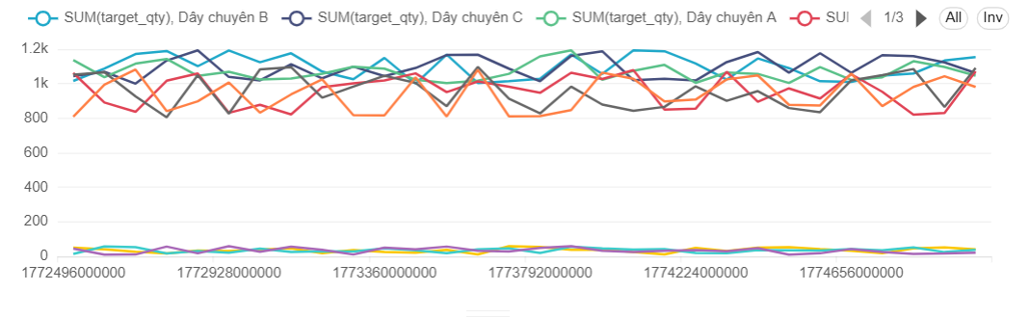
Ví dụ: Dùng làm bản nháp để thử nghiệm xem biểu đồ Cột hay Miền sẽ đẹp hơn.
Loại dữ liệu tốt nhất: Chuỗi thời gian cần dự báo tương lai bằng thuật toán AI.
Tính ứng dụng & Tối ưu: Tốt nhất để vẽ đường dự đoán (Forecast) cho n ngày tới.
Cấu hình quan trọng: Bật Enable forecast và chọn Seasonality (Tuần/Ngày) chính xác để máy tự học.
- Category: Flow
  - Chord Diagram
Mô tả: Showcases the flow or link between categories using thickness of chords. The value and corresponding thickness can be different for each side.
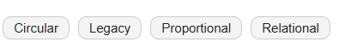
Khái niệm: Một biểu đồ trực quan hóa dữ liệu dưới dạng vòng tròn (Circular Layout), chuyên dùng để thể hiện các mối quan hệ đa chiều (Inter-relationships) hoặc luồng luân chuyển (Flows) giữa các nhóm thực thể. Các thực thể được xếp thành các cung (Arcs) trên vành viền, và mối quan hệ giữa chúng được nối bằng các dải băng vắt chéo qua tâm (Chords). Độ dày của dải băng ở mỗi đầu cắm tỷ lệ thuận với giá trị định lượng, giúp người xem nhận diện ngay lập tức cường độ giao tiếp giữa các node.
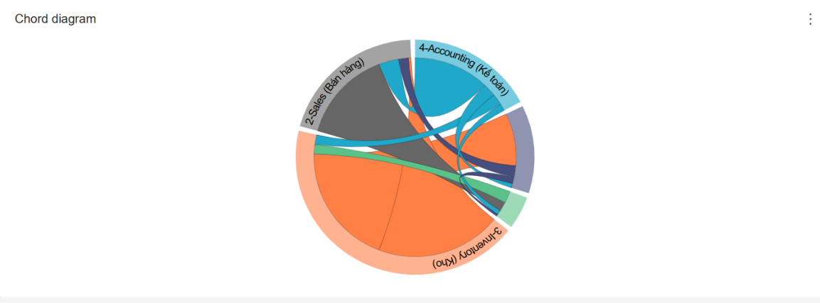
Ví dụ: Phân tích lưu lượng gọi hàm (API Calls) luân chuyển chéo giữa các phân hệ lõi trong hệ thống ERP (ví dụ: luồng dữ liệu đẩy từ Sales sang Inventory, hoặc từ Accounting phản hồi về Sales). Hoặc trong Marketing, dùng để theo dõi hành trình luân chuyển của tập khách hàng qua các kênh (từ Facebook Ads đổ về Website, rồi điều hướng sang Giỏ hàng).
Tốt nhất cho loại dữ liệu nào:
- Dữ liệu dạng mạng lưới (Network Data) có cấu trúc ma trận luồng đi: Nguồn - Đích (Source-to-Target).
- Dữ liệu có đúng hai biến định tính (Dimensions) đại diện cho Điểm xuất phát (Source) và Điểm kết thúc (Target).
- Dữ liệu có một biến định lượng (Metric) để đo lường "độ dày" (Khối lượng/Lưu lượng) của dải băng kết nối.
- Dữ liệu phản ánh các mối quan hệ bất đối xứng (Ví dụ: Lượng dữ liệu A gửi cho B rất lớn, nhưng B gửi ngược lại A rất nhỏ).
Tính ứng dụng & Tối ưu: Là công cụ đắc lực trong việc theo dõi Luồng dữ liệu (Data Lineage) và phân tích Kiến trúc hệ thống. Thay vì đọc các bảng log kết nối phức tạp, kỹ sư dữ liệu chỉ cần nhìn vào dải băng to nhất trên Chord Diagram để tìm ra "Nút thắt cổ chai" (Bottleneck) về mặt giao tiếp trong hệ thống. Việc áp dụng biểu đồ này thể hiện tư duy hệ thống (System Thinking) sắc bén, cung cấp căn cứ trực quan để đề xuất chia tải Server hoặc tối ưu hóa Microservices – một kỹ năng nâng cao của Data Engineer.
Cấu hình quan trọng:
- Source/Target Mapping (Ánh xạ chiều đi): Trục Nguồn và Đích phải được kéo thả chính xác. Nếu nhầm lẫn giữa hai cột này, chiều dịch chuyển của toàn bộ hệ thống sẽ bị đảo ngược và sai lệch hoàn toàn.
- Color Logic (Quy luật màu sắc): Dải băng (Chord) bắt buộc phải "mượn" màu của phân hệ Nguồn (Source). Điều này là sống còn để người xem phân biệt được hướng đi của luồng dữ liệu (dải băng mang màu của ai thì dữ liệu xuất phát từ người đó).
- Filter Self-loops (Lọc nhiễu cục bộ): Cần xử lý dữ liệu ở tầng SQL (dùng mệnh đề WHERE source != target) để loại bỏ các luồng "thực thể tự gọi chính nó". Nếu không lọc, dải băng sẽ tự quấn lấy vành ngoài của chính nó, gây rác không gian và rối mắt cho ma trận.
  - Graph Chart
Mô tả: Displays connections between entities in a graph structure. Useful for mapping relationships and showing which nodes are important in a network. Graph charts can be configured to be force-directed or circulate. If your data has a geospatial component, try the deck.gl Arc chart.
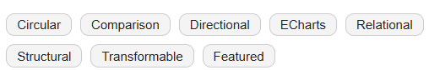
Khái niệm: Một biểu đồ trực quan hóa dữ liệu dưới dạng cấu trúc mạng (Network Topology). Biểu đồ này bao gồm các Điểm nút (Nodes) đại diện cho các thực thể và các Cạnh nối (Edges/Links) vạch ra mối quan hệ hoặc sự phụ thuộc giữa chúng. Kích thước của Node thường thể hiện tầm quan trọng (hoặc tần suất xuất hiện), trong khi độ dày của Cạnh nối tỷ lệ thuận với cường độ tương tác (Metric trọng số), giúp người xem dễ dàng nhận diện các trung tâm kết nối (Central Hubs) và các cụm dữ liệu (Clusters).
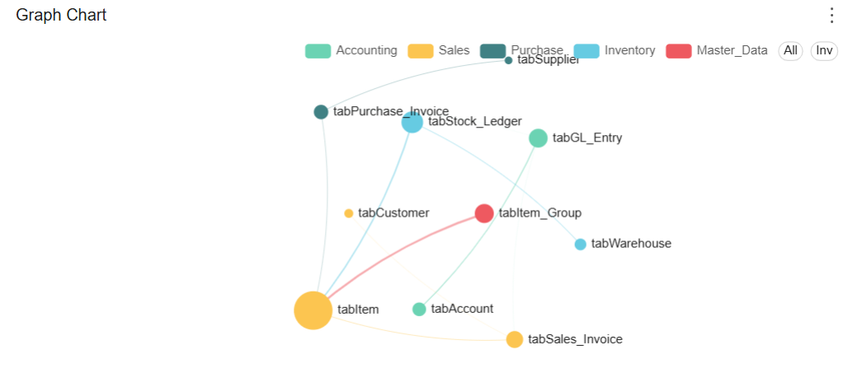
Ví dụ: Phân tích sự phụ thuộc giữa các bảng trong Cơ sở dữ liệu (Table Dependencies) để xem bảng nào bị JOIN nhiều nhất (ví dụ: bảng tabItem luôn là trung tâm trong hệ thống ERP). Hoặc dùng để lập bản đồ Phả hệ dữ liệu (Data Lineage), theo dõi vết luồng dữ liệu biến đổi từ các bảng Raw lên Data Warehouse. Trong bảo mật, dùng để phân tích mạng lưới phân quyền (User - Roles - Permissions).
Tốt nhất cho loại dữ liệu nào:
- Dữ liệu có tính chất quan hệ điểm - điểm (Node-to-Node) hoặc cấu trúc cây phân nhánh.
- Bắt buộc phải có cặp khóa ánh xạ chiều tương tác: Nguồn (Source) và Đích (Target).
- Có ít nhất một biến định lượng (Metric) đóng vai trò làm Trọng số (Weight) để quy định kích thước của Node hoặc độ dày của đường kết nối.
- Dữ liệu chứa các thực thể phân tán nhưng có tính liên kết ngầm, cần khám phá kiến trúc tổng thể.
Tính ứng dụng & Tối ưu: Là công cụ vô giá mang lại góc nhìn toàn cảnh (Bird's-eye view) cho Kiến trúc Dữ liệu. Thay vì mò mẫm đọc hàng ngàn dòng code SQL, kỹ sư dữ liệu chỉ cần nhìn vào Node to nhất và dày đặc tia chĩa vào trên Graph Chart để xác định "Bảng lõi" (Core Tables). Việc này phục vụ trực tiếp cho quá trình Tối ưu hóa hiệu suất (Performance Tuning): chủ động đánh Chỉ mục (Index), chia mảnh dữ liệu (Partitioning), hoặc thêm cơ chế Caching cho các Hub trung tâm nhằm ngăn ngừa hiện tượng nghẽn mạng hoặc Deadlock. Đồng thời, đây là trợ thủ đắc lực cho Phân tích tác động (Impact Analysis) – giúp DE biết chính xác những module nào sẽ bị ảnh hưởng (gãy vỡ) nếu thay đổi cấu trúc của một bảng dữ liệu bất kỳ.
Cấu hình quan trọng:
- Lực đẩy từ tính (Force-directed Layout / Repulsion): Cấu hình sống còn của Graph Chart. Các Node theo mặc định thường có xu hướng dính chùm vào nhau thành một khối rối rắm (Hairball effect). Bắt buộc phải tinh chỉnh tham số Lực đẩy (Repulsion) để các Node bung mở đều ra không gian, giúp mạng lưới rõ ràng và dễ đọc nhãn (Labels).
- Categorization (Phân nhóm màu sắc): Cần ánh xạ thêm một biến phân loại (Dimension) để gán màu cho các Node dựa trên thuộc tính chung (ví dụ: các bảng thuộc phân hệ Kế toán có màu Xanh, Bán hàng có màu Cam). Điều này giúp dễ dàng theo dõi sự phụ thuộc chéo giữa các phân hệ (Cross-module dependencies).

  - Sankey Chart (ĐÂY LÀ BIỂU ĐỒ CÓ GIÁ TRỊ CAO)
Mô tả: The Sankey chart visually tracks the movement and transformation of values across system stages. Nodes represent stages, connected by links depicting value flow. Node height corresponds to the visualized metric, providing a clear representation of value distribution and transformation.
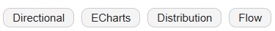
Khái niệm: Một biểu đồ trực quan hóa dữ liệu chuyên dùng để thể hiện sự phân bổ hoặc luân chuyển của một đại lượng (tiền, hàng hóa, lưu lượng truy cập) từ trạng thái này sang trạng thái khác. Các thực thể (Nodes) được nối với nhau bằng các dải băng (Links/Bands), trong đó bề rộng của dải băng tỷ lệ thuận với khối lượng hoặc giá trị của luồng dữ liệu tại từng điểm giao cắt, giúp người xem hình dung rõ quy mô của dòng chảy.
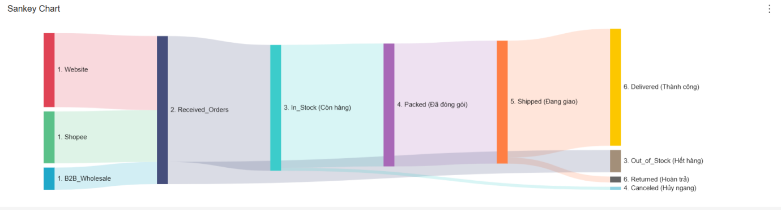
Ví dụ: Phân tích luồng xử lý đơn hàng (Order Fulfillment Flow) từ lúc tiếp nhận ở đa kênh (Website, Shopee) qua các khâu trong kho đến khi giao hàng thành công hoặc bị hoàn trả. Theo dõi Hành trình người dùng (User Journey / Conversion Funnel) trên nền tảng thương mại điện tử. Hoặc dùng để vẽ luồng tài chính (Cash Flow) từ Tổng doanh thu rẽ nhánh thành các loại chi phí và Lợi nhuận ròng.
Tốt nhất cho loại dữ liệu nào:
- Dữ liệu có tính chất tuần tự, có hướng đi rõ ràng theo một chuỗi hành trình hoặc quy trình các bước: Nguồn (Source) -> Đích (Target).
- Bắt buộc có một biến định lượng (Metric) đại diện cho khối lượng/lưu lượng (Volume/Value) để cấu hình độ rộng của dải băng.
- Dữ liệu nên có tính chất "bảo toàn": Tổng lưu lượng đầu vào của một Node nên bằng tổng lưu lượng các nhánh rẽ đầu ra của Node đó. Không nên chứa các vòng lặp khép kín (A truyền cho B rồi B lại truyền ngược về A).
Tính ứng dụng & Tối ưu: Là công cụ vô giá cho Phân tích Phễu (Funnel Analysis) và phát hiện Điểm rò rỉ (Drop-off points). Thay vì đọc các bảng báo cáo tỷ lệ chuyển đổi khô khan, người phân tích chỉ cần nhìn vào các nhánh rẽ nhỏ tách ra khỏi dòng sông chính để xác định ngay "Nút thắt cổ chai" (Bottlenecks) hoặc các điểm hao hụt của hệ thống (ví dụ: lượng đơn bị hủy ngang quá lớn ở khâu kiểm kho). Đối với Kỹ sư Dữ liệu, Sankey còn là công cụ giúp kiểm chứng tính toàn vẹn của luồng dữ liệu (Data Integrity) trên toàn hệ thống.

Cấu hình quan trọng:
- Trình tự Logic (Logical Sorting): Các cặp Source và Target phải được ánh xạ theo đúng trình tự thời gian hoặc bước xử lý nghiệp vụ (Ví dụ: B1 -> B2 -> B3). Nếu dữ liệu khai báo lộn xộn, dải băng sẽ chạy ngược chiều (Back-links) tạo thành các cuộn xoáy gây rối mắt người xem.
- Mã hóa màu sắc (Color Coding): Nên cấu hình để các dải băng kế thừa màu sắc từ các Điểm nút (Nodes) nhằm giúp người xem dễ dàng truy xuất nguồn gốc của một nhánh dữ liệu cụ thể khi nó đã đi đến cuối phễu.

- Category: KPI
5.1. Big Number
Mô tả: Showcases a single metric front-and-center. Big number is best used to call attention to a KPI or the one thing you want your audience to focus on.
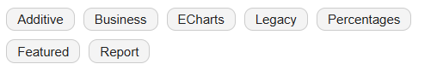
Khái niệm: Hiển thị một con số tổng hợp duy nhất (KPI quan trọng nhất), thường đi kèm một đường xu hướng (Trendline) mờ ở nền dưới.
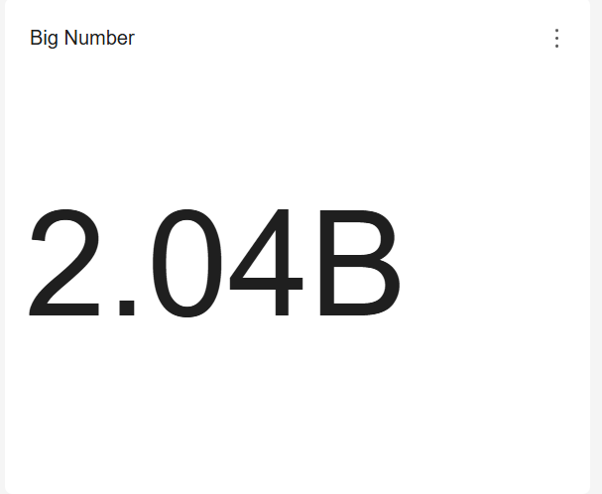
Ví dụ: Tổng doanh thu, Tổng đơn hàng (kèm xu hướng) hoặc Tỷ lệ Uptime hệ thống.
Tốt nhất cho dữ liệu:
- 1 cột Thời gian: Để vẽ đường xu hướng.
- 1 cột Metric: Để tính toán (SUM, COUNT, AVG).
Ứng dụng & tối ưu: Là "điểm chạm mắt đầu tiên" đặt ở hàng trên cùng (Top Row). Giúp lãnh đạo nắm bắt "sức khỏe" hệ thống chỉ trong 3 giây.
Cấu hình quan trọng:
- Rút gọn số: Hiển thị 2.5B hoặc 2.5 Tỷ (thay vì 2500000000) để dễ nhìn.
- Khóa thời gian: Chốt cứng mốc hiển thị (VD: "Hôm nay", "30 ngày qua"), độc lập với bộ lọc chung của Dashboard.

5.2. Big Number with Trendline
Mô tả: Showcases a single number accompanied by a simple line chart, to call attention to an important metric along with its change over time or other dimension.
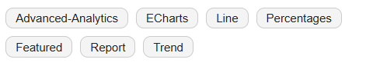
Khái niệm: Là dạng biểu đồ trực quan hóa tối giản nhưng mạnh mẽ nhất, tập trung làm nổi bật một giá trị tổng hợp duy nhất đại diện cho Chỉ số Hiệu suất Chính (KPI). Điểm khác biệt cốt lõi là sự tích hợp của một đường xu hướng mờ (Sparkline) ở nền dưới, giúp người xem không chỉ thấy con số hiện tại mà còn nắm bắt được biến động của dữ liệu trong một khoảng thời gian liên tục.
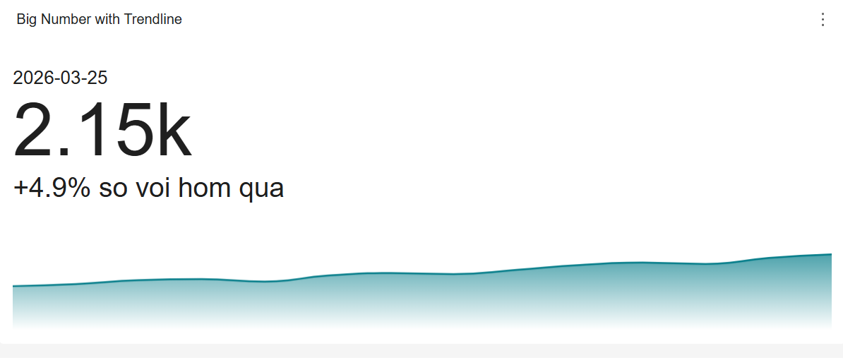
Ví dụ: Hiển thị Tổng doanh thu (Total Revenue) theo tháng kèm đường biểu diễn tăng trưởng qua từng ngày. Hoặc giám sát Tỷ lệ lỗi hệ thống (System Error Rate) để nhận diện ngay lập tức các thời điểm hạ tầng gặp sự cố (Spikes).
Loại dữ liệu tốt nhất:
- Dữ liệu dạng Chuỗi thời gian (Time-series) để vẽ được đường xu hướng.
- Dữ liệu có ít nhất một biến định lượng (Metric) để thực hiện các phép toán tổng hợp mức cao như: SUM (Tổng), COUNT (Đếm), hoặc AVG (Trung bình).
- Dữ liệu phản ánh trạng thái "sức khỏe" tức thời hoặc tích lũy của một quy trình nghiệp vụ.
Tính ứng dụng & Tối ưu: Đóng vai trò là "Mỏ neo thị giác" (Visual Anchor) quan trọng nhất trên mọi Dashboard quản trị. Trong thiết kế hệ thống ERP, các thẻ Big Number thường được đặt ở hàng trên cùng để giúp Ban giám đốc thực hiện "3-second health check" (kiểm tra sức khỏe doanh nghiệp trong 3 giây). Với Kỹ sư dữ liệu, việc tối ưu Big Number đòi hỏi kỹ thuật Pre-aggregation (tính toán sẵn dữ liệu) hoặc Caching để đảm bảo các chỉ số này luôn hiển thị tức thì, ngay cả khi truy vấn trên tập dữ liệu hàng triệu dòng.

Cấu hình quan trọng:
- Number Formatting (Định dạng số): Đây là yếu tố sống còn để tối ưu trải nghiệm đọc (Readability). Cần rút gọn các con số thô thành định dạng thân thiện như K (Ngàn), M (Triệu), B (Tỷ) để tránh gây rối mắt và tiết kiệm diện tích hiển thị.
- Comparison Period Lag (So sánh kỳ trước): Cấu hình khoảng cách thời gian (ví dụ: so với 1 ngày trước hoặc 1 tháng trước) để hệ thống tự động tính toán tỷ lệ tăng trưởng (% Growth). Điều này biến một con số tĩnh thành một chỉ số có tính chẩn đoán (Diagnostic).
- Comparison Suffix (Hậu tố so sánh): Nhãn dán bổ trợ (ví dụ: "vs Yesterday", "so với tháng trước") giúp người xem xác định ngay lập tức ngữ cảnh của phép so sánh mà không cần tra cứu lại bộ lọc.
- Time Range Fixed (Cố định thời gian): Cơ chế "khóa" dữ liệu để đảm bảo thẻ KPI luôn hiển thị đúng mốc thời gian trọng yếu (ví dụ: 30 ngày gần nhất) bất kể các tương tác bộ lọc khác trên Dashboard.

5.3. Bullet Chart
Mô tả: Showcases the progress of a single metric against a given target. The higher the fill, the closer the metric is to the target.
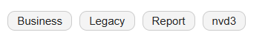
Khái niệm: Một biến thể đặc biệt của biểu đồ cột, được thiết kế bởi Stephen Few nhằm thay thế cho các biểu đồ dạng kim đồng hồ (Gauge Chart) vốn chiếm nhiều diện tích. Bullet Chart trình bày một giá trị thực tế (Actual) so với một hoặc nhiều giá trị mục tiêu (Target/Marker), đồng thời đặt chúng trong bối cảnh các ngưỡng hiệu suất định tính (Qualitative Ranges) được phân tách bằng các dải màu nền khác nhau.
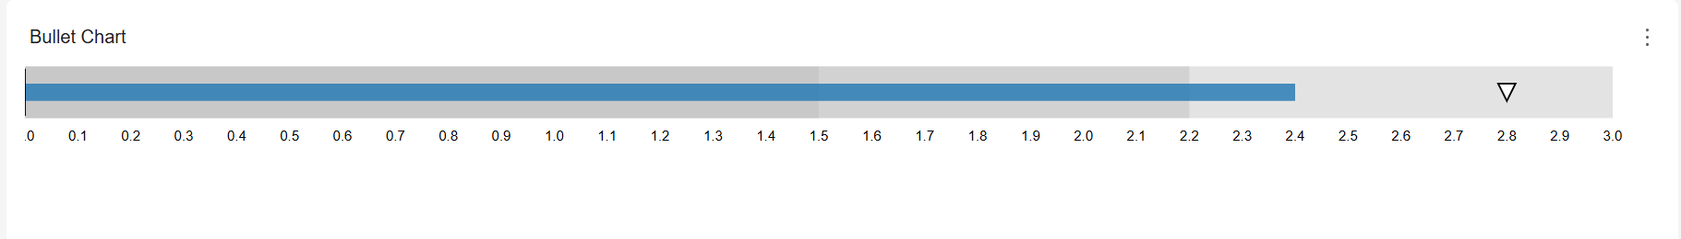
Ví dụ: Theo dõi tiến độ doanh thu thực tế so với chỉ tiêu (Target) đề ra trong tháng. Hoặc trong quản trị hệ thống, dùng để giám sát mức độ sử dụng tài nguyên CPU/RAM của Server so với các ngưỡng cảnh báo (Warning) và ngưỡng tới hạn (Critical).
Loại dữ liệu tốt nhất:
- Dữ liệu so sánh hiệu suất (Performance Data).
- Dữ liệu có một biến định lượng chính (Actual) làm "thân viên đạn".
- Dữ liệu có một giá trị định mức (Target/Marker) để làm vạch đích.
- Dữ liệu có các giá trị ngưỡng (Ranges) để tạo ra các phân vùng bối cảnh (ví dụ: 0-50% là Kém, 50-80% là Đạt, 80-100% là Tốt).
Tính ứng dụng & Tối ưu: Là lựa chọn hàng đầu cho các Dashboard cần sự tinh gọn và mật độ thông tin cao. Thay vì sử dụng các vòng tròn Gauge cồng kềnh, kỹ sư dữ liệu sử dụng Bullet Chart để dàn hàng ngang hàng loạt chỉ số KPI trọng yếu mà vẫn đảm bảo tính minh bạch. Việc áp dụng Bullet Chart thể hiện tư duy tối ưu hóa không gian hiển thị và khả năng phân tích đa tầng (Multi-layered analysis) – giúp người quản trị biết ngay không chỉ con số thực tế mà còn biết con số đó đang nằm ở "vị thế" nào so với kế hoạch và năng lực hệ thống.
Cấu hình quan trọng:
- Ranges (Phân vùng bối cảnh): Đây là yếu tố sống còn để tạo ra "thước đo" cho biểu đồ. Cần cấu hình các dải màu từ đậm đến nhạt (thường là dải màu xám hoặc Đỏ-Vàng-Xanh) để phân tách rõ ràng các cấp độ hiệu suất.
- Markers (Vạch mục tiêu): Cần thiết lập điểm mốc rõ ràng. Nếu giá trị thực tế vượt qua vạch Marker, hệ thống được coi là hoàn thành kế hoạch.
- Orientation (Hướng hiển thị): Có thể tùy chỉnh hiển thị theo chiều ngang (Horizontal) hoặc chiều dọc (Vertical). Trong các Dashboard ERP, hướng nằm ngang thường được ưu tiên để dễ dàng so sánh danh sách nhiều chỉ số KPI cùng lúc.

5.4. Funnel Chart
Mô tả: Showcases how a metric changes as the funnel progresses. This classic chart is useful for visualizing drop-off between stages in a pipeline or lifecycle.
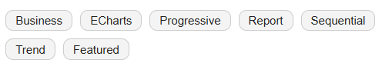
Khái niệm: Một biểu đồ chuyên dụng để trực quan hóa các giai đoạn của một quy trình tuyến tính (Linear Process) có tính chất thu hẹp dần. Mỗi tầng của phễu đại diện cho một bước cụ thể, với độ rộng của tầng tỷ lệ thuận với số lượng thực thể còn lại tại bước đó. Biểu đồ này giúp người xem nhận diện ngay lập tức tỷ lệ "sống sót" (Survival Rate) hoặc mức độ hao hụt (Drop-off) qua từng công đoạn của một hành trình.
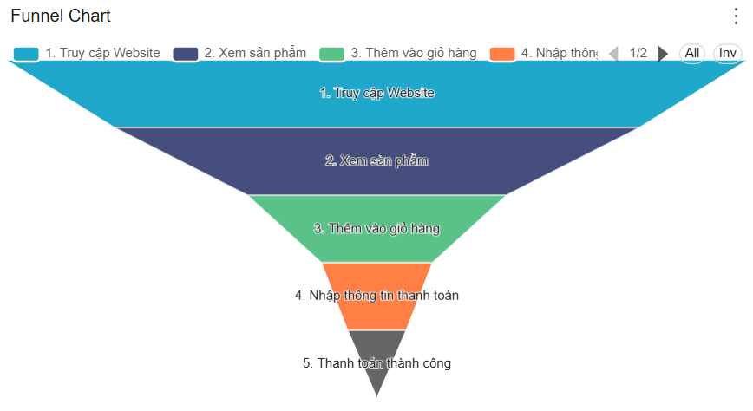
Ví dụ: Phân tích phễu chuyển đổi thương mại điện tử từ lúc khách truy cập Website -> Xem sản phẩm -> Thêm vào giỏ hàng -> Thanh toán thành công. Trong kỹ thuật dữ liệu, dùng để giám sát quy trình làm sạch dữ liệu (Data Cleansing): từ tập dữ liệu thô (Raw Data) qua các bước lọc nhiễu, chuẩn hóa logic, và cuối cùng là tập dữ liệu sạch (Cleaned Data) để nạp vào kho dữ liệu.
Loại dữ liệu tốt nhất:
- Dữ liệu có tính thứ tự thời gian hoặc trình tự nghiệp vụ nghiêm ngặt (Sequential stages).
- Có một biến định tính (Dimension) đại diện cho tên giai đoạn và một biến định lượng (Metric) đại diện cho số lượng thực thể.
- Đặc thù dữ liệu: Giá trị ở giai đoạn sau bắt buộc phải nhỏ hơn hoặc bằng giai đoạn trước để tạo thành hình phễu logic.
Tính ứng dụng & Tối ưu: Là công cụ đắc lực để xác định các "điểm rò rỉ" (Leakage points) hoặc "nút thắt cổ chai" (Bottlenecks) trong một quy trình kinh doanh hoặc kỹ thuật. Thay vì theo dõi các bảng số liệu rời rạc, kỹ sư dữ liệu sử dụng Funnel Chart để chỉ ra chính xác bước nào đang có tỷ lệ rớt cao nhất, từ đó cung cấp căn cứ trực quan để đề xuất cải thiện hiệu năng hệ thống hoặc tối ưu hóa luồng trải nghiệm người dùng. Việc áp dụng biểu đồ này thể hiện tư duy phân tích quy trình (Process Mining) và khả năng tối ưu hóa vận hành dựa trên bằng chứng dữ liệu.
Cấu hình quan trọng:
- Sort Order (Thứ tự sắp xếp): Đây là cấu hình quan trọng nhất. Phải đảm bảo các bước được sắp xếp đúng theo trình tự logic của nghiệp vụ (thường dùng một cột phụ sort_order) để hình dáng phễu không bị biến dạng hoặc "phình" ở giữa một cách phi logic.
- Conversion Calculation (Tính toán chuyển đổi): Nên cấu hình hiển thị kèm tỷ lệ phần trăm chuyển đổi giữa các tầng (Conversion Rate) hoặc tỷ lệ so với tầng đầu tiên để tăng giá trị phân tích mà không cần tính toán thủ công.
- Color Gradient (Dải màu): Thường sử dụng dải màu chuyển tiếp từ đậm đến nhạt hoặc các màu sắc tương phản rõ rệt để phân tách các giai đoạn quan trọng.

5.6. Gauge Chart
Mô tả: Uses a gauge to showcase progress of a metric towards a target. The position of the dial represents the progress and the terminal value in the gauge represents the target value.
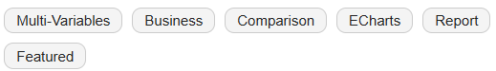
Khái niệm: Một dạng biểu đồ trực quan hóa giá trị đơn lẻ (Single-value visualization) mô phỏng theo bảng điều khiển vật lý. Nó sử dụng một chiếc kim chỉ thị trên cung tròn có chia phân vùng màu sắc để phản ánh trạng thái hiện tại của một chỉ số so với các ngưỡng định mức (Thresholds).
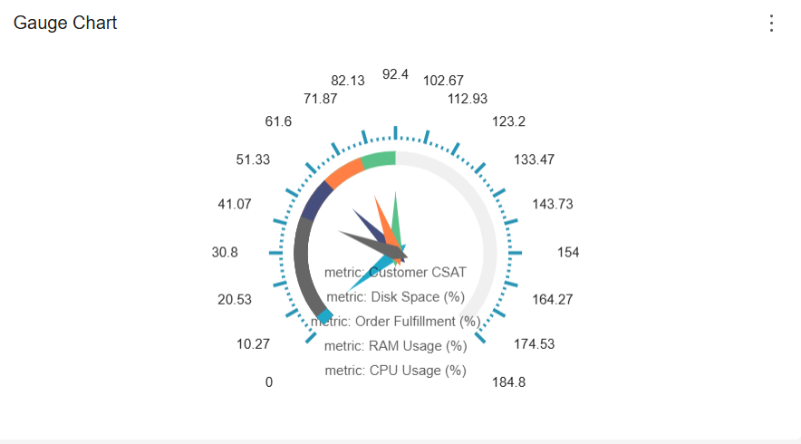
Ví dụ: Giám sát tải trọng hệ thống (CPU/RAM Usage), Tỷ lệ hoàn thành đơn hàng trong ngày, hoặc Điểm đánh giá mức độ hài lòng của khách hàng (CSAT).
Loại dữ liệu tốt nhất: Chỉ số trạng thái (Status indicators).
- Dữ liệu có giới hạn biên (Boundary values) cố định (ví dụ: 0% - 100% hoặc thang điểm 1 - 5).
- Các chỉ số cần sự phản hồi tức thì về mặt thị giác (An toàn/Cảnh báo/Nguy hiểm).
Tính ứng dụng & Tối ưu: Trong môi trường ERP, Gauge Chart đóng vai trò là "Hệ thống cảnh báo sớm" (Early Warning System). Kỹ sư dữ liệu thiết lập biểu đồ này để giúp người vận hành không cần đọc hiểu các con số chi tiết mà vẫn biết được hệ thống có đang quá tải hay không thông qua các dải màu trực quan. Về mặt tối ưu hóa, việc sử dụng các hàm làm mịn (Smoothing) hoặc cập nhật dữ liệu thời gian thực (Real-time update) cho Gauge Chart giúp tăng độ tin cậy của báo cáo trong mắt nhà quản lý.
Cấu hình quan trọng:
- Phân vùng màu (Color Zones): Yếu tố then chốt để truyền tải thông điệp. Cần cấu hình ít nhất 3 vùng: Xanh (An toàn), Vàng (Cảnh báo), Đỏ (Nguy hiểm).
- Kim chỉ thị (Needle): Độ nhạy và độ chính xác của kim phải tương ứng với giá trị Metric thực tế.
- Nhãn đơn vị (Suffix/Label): Cần ghi rõ đơn vị đo lường (%, Phút, Điểm) để tránh gây nhầm lẫn khi quan sát nhiều đồng hồ cùng lúc.

- Category: Map
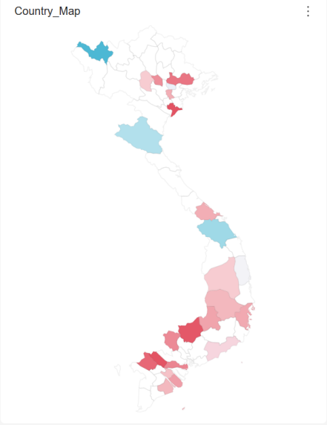
  - Bản đồ Phân bổ theo Địa giới hành chính (Vùng/Quốc gia)
    - Country Map
Mô tả: Visualizes how a single metric varies across a country's principal subdivisions (states, provinces, etc) on a choropleth map. Each subdivision's value is elevated when you hover over the corresponding geographic boundary.
Khái niệm: Một biểu đồ trực quan hóa dữ liệu trên nền tảng bản đồ địa lý. Mức độ lớn/nhỏ của dữ liệu được thể hiện thông qua các sắc độ đậm/nhạt của màu sắc được "đổ" lên từng khu vực ranh giới hành chính (tỉnh/thành phố, bang, vùng).
Ví dụ: Báo cáo đo lường mật độ dân số phân bổ theo 63 tỉnh thành tại Việt Nam
Tốt nhất cho loại dữ liệu nào: Dữ liệu phân tích bắt buộc phải có thông tin Địa lý hành chính.
- Gồm 1 cột Dimension (Địa lý): Tên tỉnh/thành phố, hoặc chuẩn nhất là mã vùng chuẩn quốc tế (ISO Code - ví dụ: VN-HN cho Hà Nội, VN-SG cho TP.HCM).
- Gồm 1 cột Metric (Số liệu): Doanh thu, số lượng đơn hàng, số dân... dùng để quy định sắc độ màu.
Tính ứng dụng & Tối ưu:
- Ứng dụng: Là công cụ mạnh mẽ nhất để trả lời câu hỏi "Ở ĐÂU?". Giúp người xem ngay lập tức "khoanh vùng" được các thị trường trọng điểm (điểm nóng) hoặc các vùng trũng doanh thu trên toàn quốc chỉ bằng một cú lướt mắt. Rất phổ biến trong báo cáo chuỗi bán lẻ, logistic, hoặc dịch tễ học.
- Tối ưu (Color Palette): Việc chọn dải màu là cốt lõi của biểu đồ này.
  - Dải màu đơn sắc (Sequential - vd: Xanh nhạt đến Xanh đậm): Dùng cho dữ liệu có tính tăng tiến (ví dụ: đếm số lượng cửa hàng).
  - Dải màu đối lập (Diverging - vd: Đỏ - Trắng - Xanh): Dùng cho dữ liệu có tính âm/dương hoặc đạt/trượt chỉ tiêu (ví dụ: Lợi nhuận âm màu Đỏ, Lợi nhuận dương màu Xanh).
Cấu hình quan trọng:
- Country: Bắt buộc phải chọn đúng tên Quốc gia trong danh sách cấu hình (ví dụ: Vietnam) để hệ thống gọi đúng bản đồ.
- ISO Code / Region Column: Dữ liệu trong cột Dimension phải map (khớp) chính xác với chuẩn mã vùng mà Superset hỗ trợ cho quốc gia đó, nếu sai chính tả hoặc sai mã, tỉnh đó sẽ bị bỏ trống (màu trắng).
- Linear Color Scheme: Nơi bạn chọn dải màu sắc thể hiện dữ liệu.

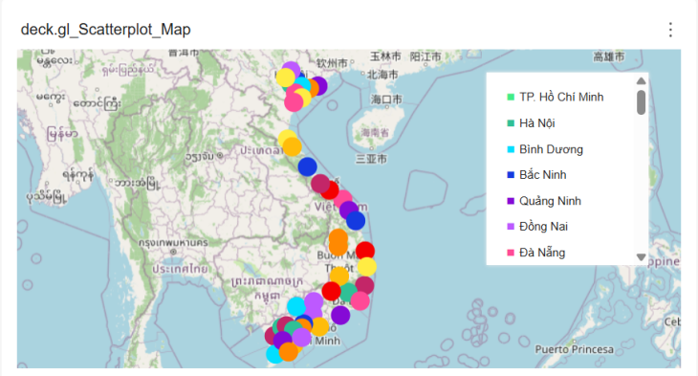
  - Bản đồ Định vị Tọa độ

Deck.gl Scatterplot
Mô tả: A map that takes rendering circles with a variable radius at latitude/longitude coordinates.
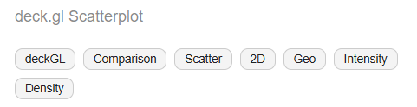
Khái niệm: Một bản đồ 2D vẽ các điểm (thường là hình tròn) trực tiếp lên chính xác tọa độ địa lý. Điểm đặc biệt của Scatterplot là mỗi dấu chấm có thể "kể được 3 câu chuyện cùng lúc": Vị trí ở đâu (Tọa độ), Nó thuộc nhóm nào (Màu sắc), và Quy mô của nó lớn hay nhỏ (Bán kính/Độ to của chấm tròn).
Ví dụ: Giống như hình minh họa của bạn, biểu đồ này có thể dùng để định vị toàn bộ chuỗi cửa hàng trên toàn quốc. Vị trí chấm là địa chỉ cửa hàng, Màu sắc đại diện cho cụm Tỉnh/Thành phố quản lý (Hà Nội, TP.HCM, Đà Nẵng...), và Độ to của chấm tròn thể hiện doanh thu của cửa hàng đó. Chấm nào càng to thì cửa hàng đó bán càng chạy.
Tốt nhất cho loại dữ liệu nào: Dữ liệu không gian dạng điểm (Geospatial Point Data) cần xem chi tiết từng cá thể độc lập.
- Bắt buộc có 2 cột Dimension Tọa độ: Kinh độ (Longitude) và Vĩ độ (Latitude).
- 1 cột Dimension phân loại (Tùy chọn): Dùng để đổ màu cho các chấm (Color).
- 1 cột Metric (Tùy chọn): Dùng để tính toán độ lớn/bán kính của các chấm tròn (Point Size).
Tính ứng dụng & Tối ưu:
- Ứng dụng: Cực kỳ trực quan để quản lý mạng lưới (chuỗi siêu thị, vị trí trạm ATM, kho bãi logistic, hệ thống trạm phát sóng viễn thông). Sếp nhìn vào là biết ngay độ phủ sóng của doanh nghiệp đang trải rộng đến đâu.
- Tối ưu: Trái ngược hoàn toàn với Heatmap hay Hexagon, biểu đồ Scatterplot chỉ phát huy tác dụng khi dữ liệu có mật độ vừa phải. Nếu bạn ném hàng triệu điểm dữ liệu vào cùng một thành phố nhỏ, các chấm tròn sẽ đè bẹp lên nhau tạo thành một mớ hỗn độn che kín cả bản đồ gốc. Nếu gặp trường hợp quá dày đặc, hãy tư vấn cho sếp chuyển sang dùng Heatmap!
Cấu hình quan trọng:
- Longitude & Latitude: Tọa độ để "cắm chốt" điểm dữ liệu.
- Point Color: Kéo cột Dimension (ví dụ: thanh_pho hoặc loai_cua_hang) vào đây để hệ thống tự động chia màu.
- Point Size: Kéo cột Metric (ví dụ: doanh_thu) vào đây để "thổi phồng" các chấm tròn tương ứng với giá trị.
- Point Radius Scale (Hệ số nhân bán kính): Nếu các chấm lên hình bị quá bé không nhìn thấy, hoặc quá to đè hết lên nhau, bạn phải tinh chỉnh thanh trượt này để phóng to/thu nhỏ đồng loạt toàn bộ các chấm.

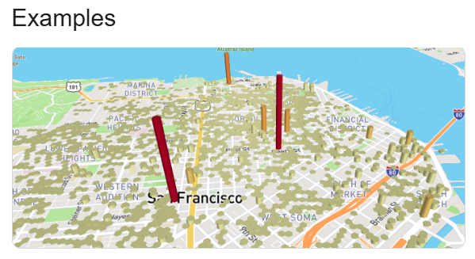
6.3. Bản đồ Phân tích Mật độ & Điểm nóng

6.3.1. Deck.gl 3D Hexagon
Mô tả: Overlays a hexagonal grid on a map, and aggregates data within the boundary of each cell.
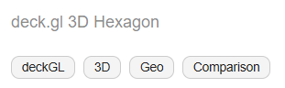

Khái niệm: Một dạng bản đồ nâng cao phủ một mạng lưới các ô hình lục giác (như tổ ong) lên bề mặt bản đồ thực tế. Tất cả các điểm dữ liệu lọt vào trong ranh giới của một ô lục giác sẽ được cộng gộp lại (aggregate) và đẩy thành một khối trụ 3D nhô lên. Cột càng cao và màu càng đậm thể hiện mật độ hoặc giá trị tại khu vực đó càng lớn.
Ví dụ: Phân tích mật độ gọi xe công nghệ (Grab, Be) vào giờ cao điểm tại khu vực trung tâm TP.HCM. Những ô lục giác mọc thành cột cao vút, màu đỏ lừ ở các tuyến đường lõi chính là các "điểm nóng" (hotspot) có nhu cầu bắt xe khổng lồ.
Tốt nhất cho loại dữ liệu nào: Khác với Country Map dùng ranh giới tỉnh/thành (vĩ mô), biểu đồ này yêu cầu khắt khe dữ liệu dạng điểm (Point Data) vi mô với số lượng cực lớn.
- Bắt buộc có 2 cột Dimension Tọa độ: Kinh độ (Longitude) và Vĩ độ (Latitude) chính xác đến từng con đường, khu phố.
- Gồm 1 cột Metric (Số liệu): Dùng để quyết định độ cao của khối trụ và màu sắc (Ví dụ: đếm số lượng cuốc xe COUNT, hoặc tổng doanh thu SUM).
Tính ứng dụng & Tối ưu:
- Ứng dụng: Là "vũ khí hạng nặng" của ngành Logistics, Bất động sản, Giao thông đô thị. Thay vì nhìn các điểm chấm mờ nhạt chìm vào nhau (Scatter Map), dạng khối trụ 3D giúp sếp đánh giá ngay lập tức mức độ tập trung và so sánh sự chênh lệch giữa các khu vực dù chỉ cách nhau vài ngã tư. Người xem có thể dùng chuột để nghiêng, xoay bản đồ 3D đa chiều.
- Tối ưu: Công nghệ deck.gl render 3D rất ngốn tài nguyên phần cứng (nặng máy) nếu load hàng triệu dòng dữ liệu cùng lúc. Cần cân nhắc khi đưa vào Dashboard có nhiều chart chạy song song.
Cấu hình quan trọng:
- Longitude & Latitude: Bắt buộc phải khai báo đúng 2 cột Kinh độ, Vĩ độ để hệ thống cắm mốc.
- Grid Size / Radius (Bán kính ô lục giác): Cực kỳ quan trọng. Chọn bán kính quá nhỏ, cột mọc lên như cây kim, lác đác không thành hình. Chọn bán kính quá to, các khu vực bị gộp chung làm mất đi tính chi tiết của dữ liệu.
- Extruded: Bắt buộc phải tích chọn (Enable) mục này thì các ô lục giác mới "mọc" thành cột 3D vươn lên, nếu tắt đi nó sẽ xẹp xuống thành bản đồ tổ ong 2D phẳng lì.

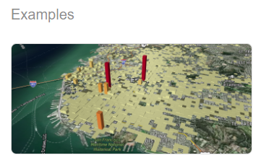
6.3.2. Deck.gl Grid
Mô tả: Visualize geospatial data like 3D buildings, landscapes, or objects in grid view.
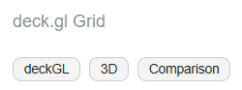

Khái niệm: Đây là người "anh em sinh đôi" của deck.gl 3D Hexagon. Thay vì dùng mạng lưới lục giác, biểu đồ này phủ một ma trận các ô vuông (Grid) lên bề mặt bản đồ. Các điểm dữ liệu nhỏ lẻ lọt vào trong cùng một ô vuông sẽ được hệ thống gộp lại và dựng thành một khối trụ hình hộp chữ nhật nhô lên khỏi mặt đất.
Ví dụ: Phân tích giá trị bất động sản hoặc mật độ dân cư theo từng khu phố tại trung tâm Hà Nội. Mỗi ô vuông sẽ đại diện cho một lô đất/khu quy hoạch, tháp hình vuông nào vươn lên càng cao và có màu đỏ rực thì khu vực đó giá đất càng đắt đỏ hoặc dân cư càng chật chội.
Tốt nhất cho loại dữ liệu nào: Tương tự như Hexagon, nó đặc trị cho Dữ liệu không gian vi mô dạng điểm (Geospatial Point Data) với khối lượng lớn.
- Bắt buộc có 2 cột Dimension Tọa độ: Kinh độ (Longitude) và Vĩ độ (Latitude).
- Gồm 1 cột Metric (Số liệu): Dùng để tính toán độ cao và đổ màu cho các khối hộp vuông.
Tính ứng dụng & Tối ưu:
- Ứng dụng: Mặc dù Hexagon nhìn mượt mà hơn, nhưng Grid (Ô vuông) lại cực kỳ được ưa chuộng trong ngành Quy hoạch đô thị, Bất động sản và Bán lẻ. Lý do là vì các ô vuông mô phỏng cực kỳ hoàn hảo cấu trúc "khối nhà" (City block) hay mạng lưới đường sá hình bàn cờ trong thực tế của các thành phố, giúp sếp nhìn nhận ranh giới khu vực trực quan hơn.
- Tối ưu: Công nghệ render 3D deck.gl này ngốn khá nhiều RAM và Card đồ họa. Hãy cẩn thận khi gắn nó vào một Dashboard dùng chung cho toàn công ty, vì những máy tính văn phòng cấu hình yếu khi mở lên có thể bị giật lag.
Cấu hình quan trọng:
- Longitude & Latitude: Hai tọa độ sống còn để hệ thống biết phải cắm các khối vuông ở đâu.
- Grid Size: Kích thước cạnh của mỗi ô vuông (tính bằng mét). Việc căn chỉnh con số này rất quan trọng để ô vuông bao trọn vừa khít một khu phố mà không bị tràn sang khu khác.
- Extruded: Bắt buộc phải tích chọn (Enable) để "bơm" các ô vuông 2D dưới mặt đất phồng lên thành các tòa tháp 3D.

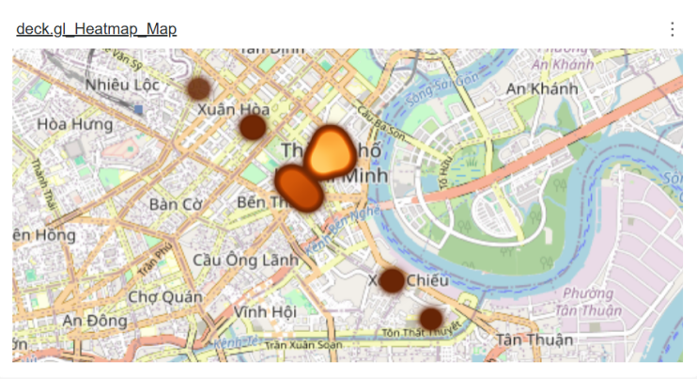
6.3.3. Deck.gl Heatmap
Mô tả: Uses Gaussian Kernel Density Estimation to visualize spatial distribution of data
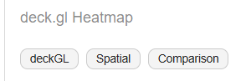

Khái niệm: Một biểu đồ trực quan hóa không gian bằng cách sử dụng thuật toán "Ước lượng mật độ" (Gaussian Kernel Density Estimation). Thay vì phân định ranh giới cứng nhắc bằng ô vuông hay tổ ong, nó sẽ "làm mờ" (blur) và hòa trộn các điểm dữ liệu xếp gần nhau để tạo thành các quầng sáng phát quang. Vùng có dữ liệu càng dày đặc thì màu càng "nóng" (chuyển sang cam, đỏ rực), vùng thưa thớt sẽ có màu "lạnh" (vàng nhạt) hoặc trong suốt.
Ví dụ: Phân tích điểm nóng (hotspot) tội phạm trong thành phố, hoặc mật độ khách hàng mở app đặt đồ ăn vào lúc nửa đêm. Nhìn vào những quầng sáng đỏ rực rỡ nhất trên bản đồ, bộ phận điều phối sẽ biết ngay cần dồn tài xế hoặc lực lượng an ninh về khu vực nào.
Tốt nhất cho loại dữ liệu nào: Cũng giống như nhóm deck.gl 3D, nó yêu cầu Dữ liệu không gian dạng điểm (Geospatial Point Data) với khối lượng lớn.
- Bắt buộc có 2 cột Dimension Tọa độ: Kinh độ (Longitude) và Vĩ độ (Latitude).
- 1 cột Metric (Trọng số / Weight - Tùy chọn): Nếu chỉ có tọa độ, biểu đồ sẽ tính "độ nóng" dựa trên mật độ điểm (nhiều điểm tụ lại thì nóng). Nếu bạn gán thêm cột Metric (ví dụ: Doanh thu), một điểm dù đứng lẻ loi nhưng mang doanh thu cực "khủng" cũng có thể phát sáng đỏ rực.
Tính ứng dụng & Tối ưu:
- Ứng dụng: Trực quan, tự nhiên và dễ hiểu nhất trong tất cả các loại bản đồ mật độ. Rất tuyệt vời để theo dõi các sự kiện có tính phân bổ và lan tỏa hữu cơ (như dịch bệnh, kẹt xe, hành vi người dùng). Cảm giác nhìn "mượt mà" hơn rất nhiều so với Hexagon hay Grid vì không bị chia cắt bởi các đường lưới.
- Tối ưu: Đỡ ngốn tài nguyên phần cứng để render 3D hơn so với các khối trụ hình hộp. Tuy nhiên, nó yêu cầu tập dữ liệu phải đủ lớn và dày đặc để các điểm lân cận có thể hòa quyện vào nhau tạo thành quầng nhiệt. Nếu dữ liệu quá ít hoặc nằm quá xa nhau, bản đồ sẽ chỉ hiện ra vài đốm sáng mờ nhạt, rời rạc.
Cấu hình quan trọng:
- Longitude & Latitude: Tọa độ bắt buộc để xác định vị trí.
- Radius (Bán kính tỏa nhiệt): Đây là thông số "linh hồn" của Heatmap. Cài đặt bán kính nhỏ, biểu đồ sẽ lốm đốm và chi tiết tới từng con hẻm. Cài đặt bán kính lớn, các đốm sáng sẽ loang ra và hòa vào nhau tạo thành những mảng nhiệt khổng lồ bao trùm cả quận/huyện.
- Weight: Chọn cột dữ liệu để làm trọng số (tăng thêm độ "nóng" cho tọa độ đó).

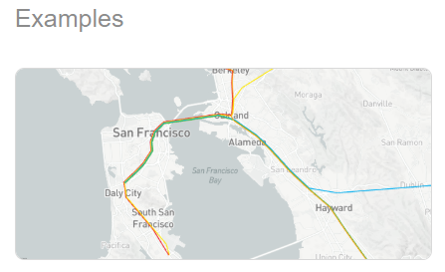
6.5. Bản đồ Luồng di chuyển & Mạng lưới

6.5.1. Deck.gl Path
Mô tả: Visualizes connected points, which form a path, on a map.
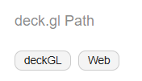

Khái niệm: Một biểu đồ chuyên dụng để trực quan hóa các đường nét (lines) kết nối nhiều tọa độ với nhau trên bản đồ. Thay vì chỉ hiển thị các điểm dừng riêng lẻ, nó nối các điểm đó lại theo thứ tự để vẽ ra một "quỹ đạo" di chuyển (trajectory) hoặc một mạng lưới đường sá kết nối.
Ví dụ: Theo dõi luồng tuyến vận tải vận chuyển hàng hóa, ví dụ như vạch ra "Tuyến Xuyên Việt Nam - Trung". Độ dày của đoạn đường được phóng to để thể hiện lưu lượng giao thông tấp nập (đạt 500 chuyến xe). Ngoài ra, nó còn dùng để vẽ đường bay của các hãng hàng không, hoặc quỹ đạo di chuyển của cơn bão.
Tốt nhất cho loại dữ liệu nào: Dữ liệu có tính chất di chuyển, tuyến đường và tính kết nối (Routing / Tracking / Network).
- Bắt buộc có 1 cột Path (Đường dẫn): Khác với các bản đồ trên chỉ cần 2 cột Kinh độ/Vĩ độ độc lập, bản đồ này yêu cầu dữ liệu tọa độ phải được gom lại thành một chuỗi (mảng array dạng [[lon1, lat1], [lon2, lat2], ...]) hoặc định dạng không gian đặc thù (LineString) đại diện cho một hành trình liên tục.
- Gồm 1 cột Dimension (Tùy chọn): Tên tuyến đường (để phân màu).
- Gồm 1 cột Metric (Tùy chọn): Số lượng chuyến, lưu lượng xe, hoặc tổng trọng tải (để quy định độ dày của đường).
Tính ứng dụng & Tối ưu:
- Ứng dụng: Trợ thủ đắc lực và không thể thay thế cho các ngành Logistics, Giao thông vận tải, Chuỗi cung ứng (Supply Chain) và Giao hàng (Delivery). Nó giúp cấp quản lý nhìn thấy luồng luân chuyển của dòng tiền/hàng hóa, từ đó tối ưu hóa quãng đường, đánh giá mật độ hoặc phát hiện các "nút thắt cổ chai" (bottleneck) trên tuyến.
- Tối ưu: Tránh việc hiển thị quá nhiều đường bay/đường đi lộn xộn chéo ngoe trên cùng một không gian hẹp (hiệu ứng "bát mì spaghetti"). Nếu có quá nhiều tuyến, bắt buộc phải dùng Bộ lọc (Filter) trên Dashboard để người xem chọn lọc từng khu vực hoặc từng cụm tuyến đường cụ thể.
Cấu hình quan trọng:
- Path Column: Cột dữ liệu chứa mảng tọa độ hành trình. Đây là linh hồn của biểu đồ để hệ thống biết đường nét sẽ uốn lượn qua những cột mốc nào.
- Line Color: Nơi gán cột Dimension (như tên_tuyến_đường) để hệ thống tự động đổi màu, phân biệt tuyến Bắc - Nam với tuyến miền Tây.
- Line Width (Độ dày đường vẽ): Nơi gán cột Metric (như số_chuyến). Tuyến nào chạy nhiều xe sẽ phình to ra, tuyến nào vắng sẽ mỏng lại như sợi chỉ, tạo ra hiệu ứng thị giác cực kỳ mạnh về lưu lượng.

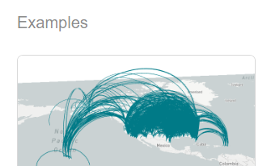
6.5.2. Deck.gl Arc
Mô tả: Plot the distance (like flight paths) between origin and destination.
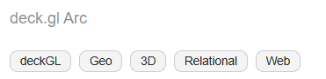

Khái niệm: Một biểu đồ 3D chuyên dụng để trực quan hóa mối quan hệ hoặc khoảng cách giữa hai điểm cụ thể trên bản đồ (Điểm bắt đầu - Điểm kết thúc). Thay vì vẽ một đường thẳng băng trên mặt đất, nó dựng một đường vòng cung (Arc) bay lên không trung. Điểm đầu và điểm cuối càng cách xa nhau thì đường cung bay càng cao.
Ví dụ: Tuyệt vời nhất để vẽ mạng lưới đường bay của các hãng hàng không, hoặc mô phỏng luồng phân phối hàng hóa (Hub-and-spoke). Như trong hình, TP.HCM đóng vai trò là kho tổng (Hub), các đường cung ném ra các tỉnh như Hải Phòng, Đà Nẵng, Gia Lai thể hiện luồng giao hàng. Số lượng hàng càng lớn (ví dụ: Bình Dương 2500 đơn) thì sợi dây cung sẽ càng dày và đậm màu.
Tốt nhất cho loại dữ liệu nào: Dữ liệu không gian có tính chất quan hệ điểm - điểm (Origin-Destination Data / Dữ liệu O-D). Khác với các bản đồ trước, dòng dữ liệu này "nhân đôi" yêu cầu về tọa độ:
- Bắt buộc có 2 cặp Tọa độ: Kinh độ/Vĩ độ của Điểm xuất phát (Start/Origin) và Kinh độ/Vĩ độ của Điểm đến (End/Destination).
- Gồm 1 cột Dimension (Tùy chọn): Tên luồng tuyến (để phân màu).
- Gồm 1 cột Metric (Tùy chọn): Dùng để quyết định độ dày của đường vòng cung (Stroke Width).
Tính ứng dụng & Tối ưu:
- Ứng dụng: Trực quan hóa cực mạnh các bài toán về di cư dân số, luân chuyển dòng tiền, xuất nhập khẩu giữa các quốc gia, hoặc mạng lưới phân phối viễn thông/logistic. Nó tạo ra cảm giác về sự "bắn tín hiệu" hoặc "bay lượn" cực kỳ sinh động trên các màn hình Dashboard lớn.
- Tối ưu: Giống như biểu đồ Path, Arc Map cực kỳ dễ bị rối mắt (hiệu ứng búi chỉ) nếu bạn ném vào đó hàng chục ngàn kết nối đan chéo nhau. Để biểu đồ này đẹp nhất, hãy nghiêng bản đồ sang góc nhìn 3D (giữ chuột phải và kéo) để thấy rõ độ cao của các đường cung.
Cấu hình quan trọng:
- Start Longitude/Latitude & End Longitude/Latitude: Bốn cột tọa độ sống còn để hệ thống biết phải nối từ đâu đến đâu.
- Stroke Width (Độ dày đường cung): Kéo cột Metric (ví dụ số_lượng) vào đây để hiển thị quy mô luồng giao dịch.
- Target / Source Color: Superset cho phép bạn đổ màu gradient (chuyển sắc) từ điểm gốc sang điểm đích để thấy rõ hướng di chuyển của dòng chảy (ví dụ: đầu xuất phát màu đỏ, đầu đến màu xanh).

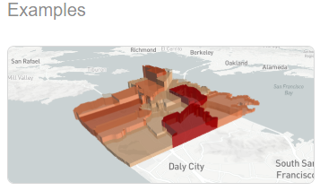
6.6. Bản đồ Ranh giới & Quy hoạch & Vùng ảnh hưởng

6.6.1. Deck.gl Polygon
Mô tả: Visualizes geographic areas from your data as polygons on a Mapbox rendered map. Polygons can be colored using a metric.
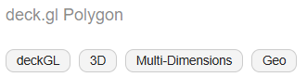

Khái niệm: Một biểu đồ 3D cho phép bạn tự vẽ ra bất kỳ khu vực có hình dáng và ranh giới cụ thể nào (đa giác) trực tiếp lên nền bản đồ. Giống như việc bạn lấy bút dạ khoanh vùng trên bản đồ giấy, sau đó hệ thống sẽ tô màu và "bơm" khu vực đó phồng lên thành một khối 3D. Độ cao và màu sắc của khối 3D này sẽ thay đổi linh hoạt theo số liệu.
Ví dụ: Cực kỳ hữu dụng để vẽ và quản lý các khu vực giao hàng (Delivery Zones), phân chia lãnh thổ của các đại lý bán hàng, hoặc khoanh vùng dự án bất động sản. Như trong ảnh minh họa, các khối đa giác tại khu vực TP.HCM / Thủ Đức nhô lên rất cao và có màu sậm thẫm (mức 12.5k - 15k), báo hiệu cho sếp biết đây là khu vực "mỏ vàng" đang có lượng đơn hàng khổng lồ nhất.
Tốt nhất cho loại dữ liệu nào: Khác biệt hoàn toàn với các bản đồ dùng Tọa độ điểm (Point), biểu đồ này đòi hỏi dữ liệu Không gian dạng Vùng/Ranh giới (Geospatial Polygon Data).
- Bắt buộc có 1 cột Polygon: Cột này không chứa tọa độ đơn lẻ, mà phải chứa một chuỗi tọa độ khép kín định dạng đặc biệt (thường là chuẩn GeoJSON dạng [[[lon, lat], [lon, lat], ...]]]) để hệ thống biết đường viền ranh giới đi qua những đâu.
- Gồm 1 cột Metric (Độ cao): Dùng để kéo khối 3D nhô lên cao (Elevation).
- Gồm 1 cột Metric (Màu sắc): Dùng để đổ dải màu đậm/nhạt (Fill Color).
Tính ứng dụng & Tối ưu:
- Ứng dụng: "Vũ khí tối thượng" khi doanh nghiệp của bạn có những ranh giới phân lô "tự chế" (Custom Zones) mà các bản đồ quốc gia hành chính thông thường không bao giờ có. Nó bao trọn các bài toán về quy hoạch lõi đô thị, phân lô bán nền, hay chia tuyến thu gom rác.
- Tối ưu: Vẽ hình đa giác 3D tốn khá nhiều tài nguyên đồ họa (GPU) để render. Nếu sếp chỉ muốn xem độ phủ màu mà không quan tâm đến độ cao thấp, bạn có thể tắt tính năng 3D đi để nó xẹp xuống thành bản đồ 2D phẳng, vừa nhẹ máy lại vừa tinh tế.
Cấu hình quan trọng:
- Polygon Column: Đây là "trái tim" của biểu đồ. Phải gán đúng cột chứa dữ liệu GeoJSON ranh giới thì hệ thống mới vẽ ra hình được.
- Elevation: Kéo cột Metric (ví dụ số_lượng_đơn) vào đây để "bơm" độ cao khối 3D.
- Fill Color: Kéo cột Metric vào đây để đổ màu chuyển sắc.
- Extruded: Bắt buộc phải tích chọn (Enable) ô này thì các mảng đa giác dưới đất mới nổi cộm lên thành không gian 3 chiều.

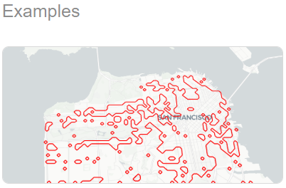
6.6.2. Deck.gl Contour
Mô tả: Uses Gaussian Kernel Density Estimation to visualize spatial distribution of data
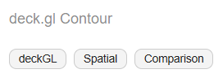

Khái niệm: Một biểu đồ sử dụng "Đường đồng mức" (Isolines / Contour lines) để khoanh vùng các khu vực có cùng mật độ hoặc cùng mức giá trị dữ liệu lại với nhau. Hãy tưởng tượng đến bản đồ địa hình trong môn Địa lý dùng các vòng tròn lồng vào nhau để thể hiện độ cao của ngọn núi, thì biểu đồ này cũng dùng các đường viền tương tự để nối các điểm có "độ cao dữ liệu" bằng nhau trên bản đồ phẳng.
Ví dụ: Cực kỳ phổ biến để vẽ bản đồ dự báo thời tiết (vùng nhiệt độ, vùng áp thấp), mức độ ô nhiễm không khí, hoặc phân vùng giá bất động sản. Các khu vực nằm chung trong một vòng viền bao quanh sẽ có khoảng giá đất tương đương nhau. Vòng lõi trong cùng thường là đỉnh điểm của mức giá hoặc mật độ (ví dụ: tâm điểm kẹt xe).
Tốt nhất cho loại dữ liệu nào: Đặc trị cho dữ liệu Không gian dạng Điểm (Geospatial Point Data) với khối lượng lớn, dày đặc và có tính phân tán liên tục.
- Bắt buộc có 2 cột Dimension Tọa độ: Kinh độ (Longitude) và Vĩ độ (Latitude).
- 1 cột Metric (Trọng số / Weight - Tùy chọn): Nếu không có, nó vẽ viền theo mật độ đứng gần nhau của các điểm. Nếu gán thêm Metric, nó sẽ vẽ viền bám theo giá trị đó.
Tính ứng dụng & Tối ưu:
- Ứng dụng: Vượt trội hơn Heatmap (Bản đồ nhiệt) ở khả năng định lượng ranh giới rõ ràng. Heatmap chỉ cho sếp thấy chỗ nào "nóng" mờ ảo bằng mắt cảm tính, trong khi Contour Map vạch ra ranh giới dứt khoát: "Tất cả những ai nằm trong đường viền màu đỏ này đều có doanh thu trên 1 tỷ".
- Tối ưu: Yêu cầu tập dữ liệu phải rải đều và đủ dày để thuật toán nội suy có thể nối các nét thành những vòng khép kín. Nếu dữ liệu của bạn quá thưa thớt, các đường đồng mức vẽ ra sẽ bị đứt gãy, méo mó hoặc không tạo thành hình thù có ý nghĩa.
Cấu hình quan trọng:
- Longitude & Latitude: Tọa độ bắt buộc để xác định vị trí.
- Cell Size (Kích thước ô nội suy): Độ phân giải của lưới tính toán. Số càng nhỏ thì đường cong vẽ ra càng mượt mà uốn lượn, nhưng đổi lại sẽ khiến trình duyệt load rất nặng.
- Contours (Các ngưỡng đồng mức): Đây là tính năng linh hồn của biểu đồ này. Bạn có thể thiết lập các mốc giá trị (Threshold) để hệ thống vẽ viền. Tức là bạn ra lệnh: "Hãy vẽ cho tôi 3 vòng ranh giới ở các mốc số lượng đơn hàng là 100, 500, và 1000".

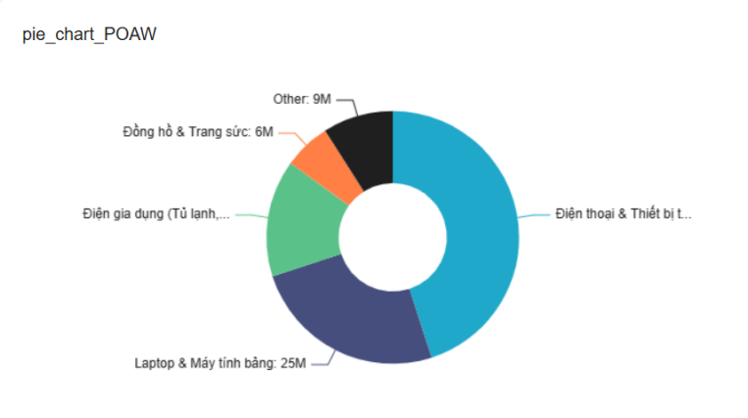
Category: Part of a whole (POAW)

Pie Chart
Mô tả: The classic. Great for showing how much of a company each investor gets, what demographics follow your blog, or what portion of the budget goes to the military industrial complex. Pie charts can be difficult to interpret precisely. If clarity of relative proportion is important, consider using a bar or other chart type instead.
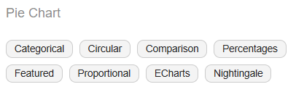
Khái niệm: Một biểu đồ kinh điển dùng để thể hiện tỷ trọng. Nó chia một vòng tròn (đại diện cho tổng thể 100%) thành các lát cắt. Diện tích hoặc góc của mỗi lát cắt tỷ lệ thuận với giá trị mà nó mang lại. Dạng Donut (Biểu đồ Nhẫn) thực chất là Pie Chart được khoét một lỗ ở tâm, giúp biểu đồ trông thanh thoát hơn và tận dụng khoảng trống ở giữa để ghi tổng số.
Ví dụ: Như trong hình minh họa, biểu đồ đang phân tích cơ cấu doanh thu theo Ngành hàng. Chỉ cần liếc mắt là sếp sẽ thấy ngay "Điện thoại & Thiết bị thông minh" (màu xanh dương) đang là "con gà đẻ trứng vàng" chiếm tỷ trọng lớn nhất, xếp thứ hai là "Laptop & Máy tính bảng" (màu tím sậm).
Tốt nhất cho loại dữ liệu nào: Dữ liệu định tính phân loại (Categorical Data) đơn giản và không có tính phân cấp sâu.
- Gồm 1 cột Dimension: Phân loại hạng mục (VD: nganh_hang).
- Gồm 1 cột Metric: Tính toán độ lớn của lát cắt (VD: SUM(doanh_thu)).
Tính ứng dụng & Tối ưu:
- Ứng dụng: Trực quan, phổ thông, "quốc dân". Bất kỳ ai, dù không có chuyên môn về dữ liệu, cũng hiểu được thông điệp về tỷ trọng (to/nhỏ) khi nhìn vào biểu đồ này.
- Tối ưu: Nguyên tắc sống còn là không nhồi nhét quá nhiều lát cắt. Nếu bạn có hàng chục danh mục nhỏ lắt nhắt, hãy gộp chúng lại thành một nhóm "Other" (Khác) như cách bạn đã làm rất chuẩn trong hình minh họa. Điều này giúp biểu đồ không bị nát và người xem giữ được sự tập trung vào các nhóm chủ lực.
Cấu hình quan trọng:
- Dimensions: Chọn cột phân loại cắt bánh (VD: Ngành hàng).
- Metric: Chọn cột số liệu định cỡ miếng bánh (VD: Tổng doanh thu).
- Donut (Inner Radius): Thanh trượt hoặc ô tick chọn để biến hình Tròn đặc thành hình Nhẫn. Kéo thông số càng lớn thì viền nhẫn càng mỏng lại.
- Label Type: Quyết định xem bạn muốn hiển thị chữ gì trên lát cắt (Chỉ hiển thị Tên, Chỉ hiển thị Phần trăm %, hay Hiển thị Tên + Giá trị tuyệt đối như trong hình).

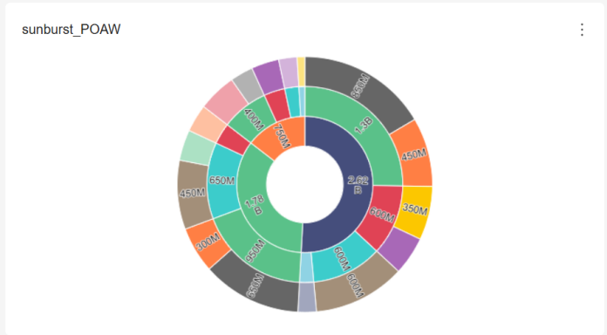
Sunburst Chart
Mô tả: Uses circles to visualize the flow of data through different stages of a system. Hover over individual paths in the visualization to understand the stages a value took. Useful for multi-stage, multi-group visualizing funnels and pipelines.
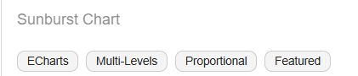

Khái niệm: Một dạng biểu đồ nâng cao của Pie Chart, chuyên dùng để trực quan hóa dữ liệu có tính phân cấp (Hierarchy). Biểu đồ gồm nhiều vòng tròn đồng tâm: Lõi trong cùng đại diện cho cấp bậc tổng quan nhất, sau đó tẻ nhánh tỏa dần ra các vòng bên ngoài đại diện cho các cấp chi tiết hơn. Diện tích của từng lát cắt tỷ lệ thuận với giá trị của nó.
Ví dụ: Phân tích sâu luồng doanh thu từ Tổng thể xuống Chi tiết. Nhìn vào hình minh họa, lõi trong cùng chia doanh thu thành 2 khối lớn (2.62B và 1.78B). Từ mảng 2.62B (ví dụ: Miền Nam), nó tiếp tục tẻ ra vòng thứ 2 (ví dụ: Điện thoại 1.3B, Laptop 850M), và từ mảng Điện thoại lại tiếp tục bẻ nhỏ ra vòng ngoài cùng (ví dụ: iPhone, Samsung).
Tốt nhất cho loại dữ liệu nào: Bắt buộc phải là dữ liệu có cấu trúc phả hệ rõ ràng từ 2 cấp trở lên (Cha, Con, Cháu).
- Gồm Nhiều cột Dimension: Các cột phân loại phải được xếp theo thứ tự vĩ mô đến vi mô.
- Gồm 1 cột Primary Metric: Số liệu để tính toán diện tích lát cắt.
Tính ứng dụng & Tối ưu:
- Ứng dụng: Là công cụ tuyệt vời để cấp quản lý truy vết (Top-down) xem một "miếng bánh" lớn được cấu thành từ những hạt nhân nhỏ nào bên trong. Rất thích hợp để phân tích chuỗi cung ứng, phễu bán hàng (funnel), hoặc cơ cấu tổ chức nhân sự.
- Tối ưu: Khuyết điểm lớn nhất của Sunburst là các lát cắt ở vòng ngoài cùng thường quá hẹp để có thể hiển thị trọn vẹn chữ. Để tối ưu trải nghiệm, bắt buộc phải thiết kế sao cho người xem có thể rê chuột (Hover) vào từng mảnh ghép để đọc thông số qua Tooltip. Không nên nhồi nhét quá 4 cấp phân loại (4 vòng) vì biểu đồ sẽ trở nên quá mỏng và vỡ vụn.
Cấu hình quan trọng:
- Hierarchy (Cấu trúc phả hệ): Đây là mục quan trọng nhất. Bạn phải kéo thả các cột Dimension vào đây theo đúng thứ tự từ Lớn đến Bé (Ví dụ: khu_vuc, nganh_hang, san_pham). Nếu xếp ngược thứ tự, biểu đồ sẽ hiển thị sai logic hoàn toàn.
- Primary Metric: Chọn cột số liệu làm chuẩn để cắt bánh (Ví dụ: SUM(doanh_thu)).
- Color Scheme: Nên tinh chỉnh dải màu sao cho các nhánh con ở vòng ngoài kế thừa tone màu của nhánh cha ở vòng trong, giúp mắt người xem dễ dàng phân biệt các luồng dữ liệu độc lập.

Treemap
Mô tả: Show hierarchical relationships of data, with the value represented by area, showing proportion and contribution to the whole.
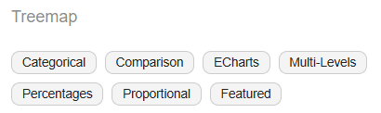

Khái niệm: Biểu đồ này sử dụng không gian của một hình chữ nhật lớn (đại diện cho 100% tổng thể) và cắt nó ra thành nhiều khối chữ nhật nhỏ hơn ở bên trong. Diện tích của mỗi khối chữ nhật tỷ lệ thuận với giá trị của dữ liệu. Khác với Pie Chart bị giới hạn không gian, Treemap tận dụng tối đa 100% diện tích màn hình để chia các cấp bậc (Hierarchy) lồng vào nhau.
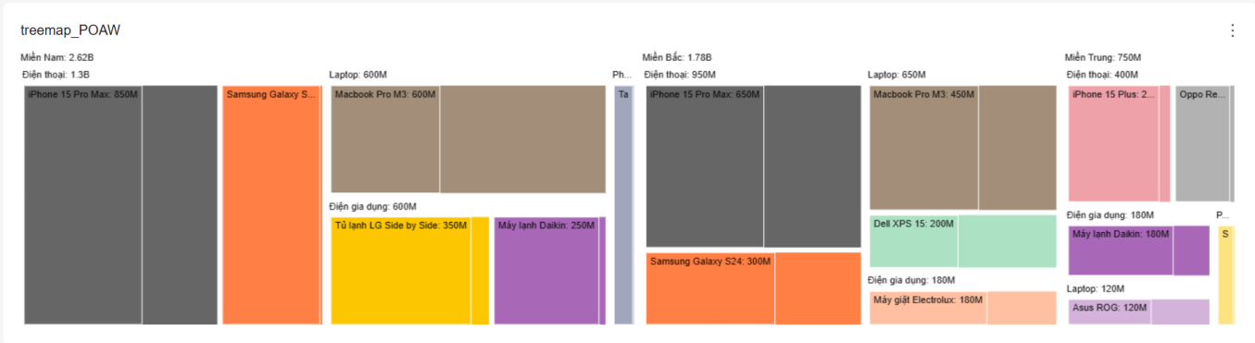
Ví dụ: Phân tích doanh thu phân cấp từ Khu vực, Ngành hàng, Sản phẩm chi tiết. Nhìn vào hình minh họa, sếp sẽ thấy ngay mảng tường lớn nhất bên trái là "Miền Nam" (chiếm đến 50.87% doanh thu). Bên trong Miền Nam, khối lớn nhất là "Điện thoại" (1.3B), và chiếm dụng diện tích bự nhất trong nhóm Điện thoại chính là "iPhone 15 Pro Max" (850M). Nhìn lướt qua là tóm được ngay "con cá mập" gánh doanh thu cho toàn công ty.
Tốt nhất cho loại dữ liệu nào: Dữ liệu có tính phân cấp (Hierarchy) nhưng chứa số lượng hạng mục rất lớn (hàng chục, hàng trăm) mà Pie Chart hay Sunburst không thể nhét vừa.
- Gồm 1 hoặc Nhiều cột Dimension: Các cột phân loại xếp theo thứ tự cấp bậc (Cha, Con, Cháu).
- Gồm 1 cột Metric: Dùng để tính toán diện tích của từng khối chữ nhật.
Tính ứng dụng & Tối ưu:
- Ứng dụng: Là biểu đồ số 1 để tìm kiếm các "thành phần cốt lõi" hoặc "kẻ ngoại đạo" trong một tập dữ liệu khổng lồ. Rất được dân Tài chính, Chứng khoán ưa chuộng để làm bản đồ nhiệt thị trường (khối xanh khối đỏ).
- Tối ưu: Mắt người rất khó so sánh diện tích của 2 khối chữ nhật nếu chúng có kích thước gần bằng nhau (không trực quan bằng việc so sánh độ dài của Biểu đồ cột). Do đó, hãy đảm bảo bạn bật tính năng hiển thị số liệu trực tiếp trên mặt khối chữ nhật hoặc qua Tooltip để sếp dễ dàng đối chiếu chính xác.
Cấu hình quan trọng:
- Dimensions (Cấu trúc phân cấp): Bắt buộc phải thả các cột phân loại theo đúng thứ tự từ Lớn ,Bé (Ví dụ: khu_vuc, nganh_hang, san_pham). Treemap sẽ lấy Dimension đầu tiên để chia mảng lớn, và các Dimension sau để kẻ vách ngăn nhỏ bên trong.
- Metric: Cột số liệu quyết định diện tích khối vuông (Ví dụ: SUM(doanh_thu)). Khối vuông tự động dồn cục to nhất lên góc trên bên trái, nhỏ nhất về góc dưới bên phải.
- Color Scheme: Hệ thống thường tự động đồng bộ màu sắc cho các khối chữ nhật nhỏ nằm chung trong một khối cha (Ví dụ: Tất cả sản phẩm thuộc nhóm Điện gia dụng đều có tone màu vàng) để tạo ranh giới thị giác rõ ràng.
  - Partition Chart
Mô tả: Compare the same summarized metric across multiple groups.
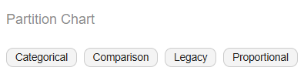
Khái niệm: Bản chất của Partition Chart chính là phiên bản "trải phẳng" (hoặc duỗi thẳng) của Sunburst Chart. Thay vì cuộn tròn thành các vòng đồng tâm gây chóng mặt, nó sắp xếp dữ liệu thành các khối chữ nhật liền kề nhau, chảy từ trái sang phải (hoặc từ trên xuống dưới). Độ lớn (chiều rộng) của mỗi khối chữ nhật đại diện cho tỷ trọng của mảng đó so với tổng thể.
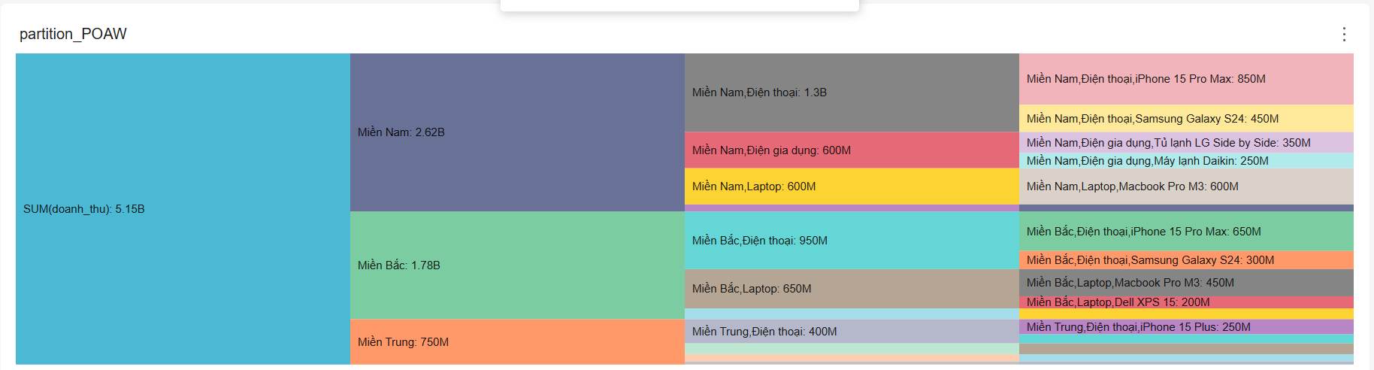
Ví dụ: Phân tích luồng chảy doanh thu từ vĩ mô đến vi mô. Nhìn vào hình minh họa, cột ngoài cùng bên trái chốt hạ Tổng doanh thu là 5.15B. Từ cột tổng đó, dòng thác tẻ ra làm 3 miền ở cột thứ hai, giúp sếp thấy ngay Miền Nam (2.62B) đang chiếm hơn một nửa. Tiếp tục nhìn lướt sang phải, "dòng thác" Miền Nam lại chẻ nhánh mượt mà ra các Ngành hàng, rồi đến từng Sản phẩm cụ thể.
Tốt nhất cho loại dữ liệu nào: Giống hệt Sunburst và Treemap. Yêu cầu dữ liệu phải có cấu trúc phả hệ (Hierarchy) nhiều cấp bậc (Cha -> Con -> Cháu).
- Gồm Nhiều cột Dimension: Xếp theo thứ tự phân cấp từ lớn đến bé.
- Gồm 1 cột Metric: Để tính toán và chia tỷ lệ chiều rộng của từng khối chữ nhật.
Tính ứng dụng & Tối ưu:
- Ứng dụng: Biểu đồ này sinh ra để giải quyết triệt để khuyết điểm "chí mạng" của Sunburst Chart: Khả năng đọc chữ. Với Partition Chart, chữ được dàn ngang ngay ngắn trên các khối chữ nhật, cực kỳ dễ đọc dù tên hạng mục có dài dòng đến đâu (ví dụ: Miền Nam, Điện thoại, iPhone 15 Pro Max: 850M). Đây là lựa chọn số 1 cho các Dashboard thiết kế theo màn hình ngang rộng (widescreen).
- Tối ưu: Mặc dù trong hệ thống Superset biểu đồ này bị gắn tag "Legacy" (biểu đồ thế hệ cũ), nhưng về mặt Trải nghiệm người dùng (UX/UI), nó lại là biểu đồ thân thiện và dễ tiếp nhận nhất. Lưu ý không nên phân nhánh quá sâu (chỉ nên tối đa 4-5 cấp) để tránh các khối ở ngoài cùng bị ép mỏng dính như tờ giấy, làm mất đi tính trực quan.
Cấu hình quan trọng:
- Dimensions (Group by): Phải thả các cột phân loại vào đây theo đúng thứ tự từ Lớn đến Bé (Ví dụ: khu_vuc -> nganh_hang -> san_pham). Nếu xếp ngược, luồng phân nhánh từ trái qua phải sẽ bị lộn xộn hoàn toàn.
- Metric: Cột số liệu quyết định tỷ lệ chiều rộng của khối chữ nhật (Ví dụ: SUM(doanh_thu)). Khối nào số to hơn sẽ tự động phình to ra và chèn ép các khối nhỏ hơn.
- Color Scheme: Hệ thống sẽ tự động phối màu để tách biệt các luồng nhánh, tuy nhiên bạn có thể tùy chỉnh để các sản phẩm chung một ngành hàng mang cùng một dải màu (như cách toàn bộ nhánh Miền Nam ở cột 2 có màu tím than đậm).

Tree Chart
Mô tả: Visualize multiple levels of hierarchy using a familiar tree-like structure.
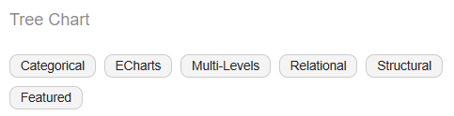
Khái niệm: Một biểu đồ trực quan hóa dữ liệu phân cấp nhiều tầng bằng cách sử dụng cấu trúc "Rễ - Cành - Lá" vô cùng quen thuộc. Thay vì dùng diện tích khối vuông hay góc tròn để thể hiện độ lớn, nó sử dụng các điểm nút (Nodes) và đường nối (Branches/Links) để vạch ra sự liên kết, giúp người xem thấy rõ "ai là cha, ai là con".
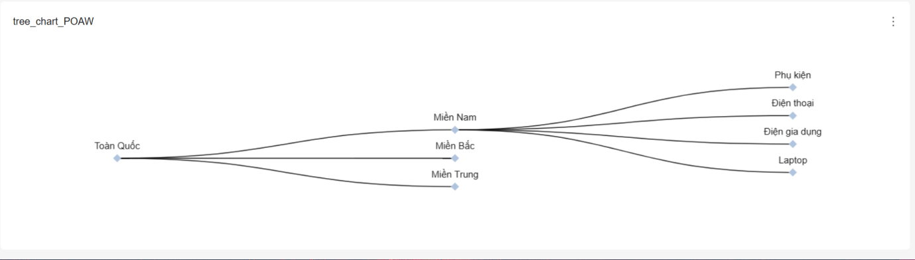
Ví dụ: Cực kỳ hoàn hảo để vẽ Sơ đồ danh mục sản phẩm: Nút gốc (Root) là Toàn Quốc, chẻ nhánh ra các Miền (Bắc, Trung, Nam), rồi từ đó tẻ nhánh tiếp xuống các sản phẩm của cửa hàng.
Tốt nhất cho loại dữ liệu nào: Dữ liệu có tính phả hệ sâu nhưng mục tiêu chính là xem cấu trúc chứ không phải so sánh độ lớn tài chính.
- Gồm Nhiều cột Dimension: Các cột phân loại bắt buộc phải xếp theo thứ tự cấp bậc (Root, Level 1, Level 2).
- Gồm 1 cột Metric (Tùy chọn): Khác với nhóm POAW bắt buộc phải có Metric để chia phần, Tree Chart có thể tự vẽ ra cấu trúc chỉ bằng Dimension. Metric ở đây chỉ dùng làm phụ trợ (để phóng to/thu nhỏ các dấu chấm Node).
Tính ứng dụng & Tối ưu:
- Ứng dụng: Là lựa chọn số 1 khi sếp muốn nhìn thấy "bức tranh toàn cảnh" về mạng lưới phân phối, sơ đồ tổ chức, hoặc quy trình ra quyết định (Decision Tree). Điểm "ăn tiền" nhất của công nghệ ECharts Tree này là khả năng tương tác Đóng/Mở (Collapse/Expand): Người xem có thể click chuột vào một nhánh cha để thu gọn hoặc mở bung hàng chục nhánh con bên trong.
- Tối ưu: Rất kén không gian nếu cái cây của bạn có quá nhiều "lá" ở cùng một cấp. Hãy thiết lập mặc định thu gọn (collapsed) các nhánh phụ khi mới load biểu đồ, để sếp không bị "ngợp" trước một cái cây rậm rạp chằng chịt các đường kẻ.
Cấu hình quan trọng:
- Dimensions: Nơi khai báo thứ tự các cột phân cấp từ Lớn $\rightarrow$ Bé.
- Metric: Kéo cột số liệu vào (Ví dụ: số_lượng_nhân_sự) nếu bạn muốn điểm nút (Node) của bộ phận nào đông người thì phình to ra.
- Orientation (Hướng mọc của cây): Tùy chọn rất quan trọng để tối ưu giao diện Dashboard. Bạn có thể cho cây mọc từ Trái sang Phải (Horizontal - dễ đọc chữ nhất), từ Trên xuống Dưới (Vertical - chuẩn Sơ đồ tổ chức), hoặc mọc từ tâm tỏa ra xung quanh (Radial).

- Category: Ranking

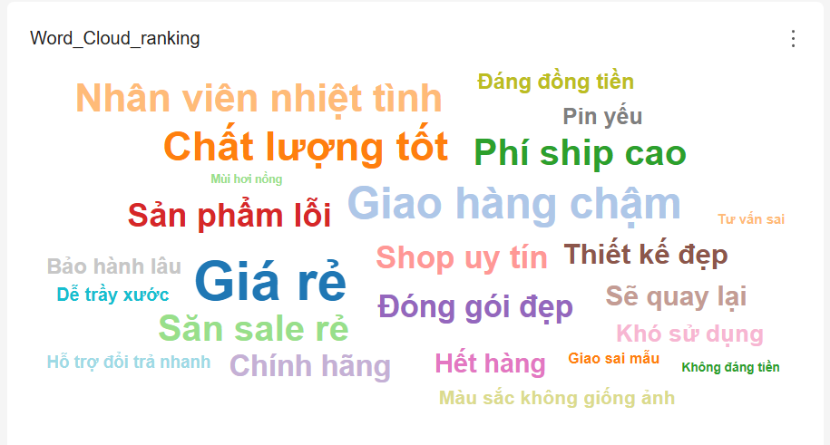
Word Cloud
Mô tả: Visualizes the words in a column that appear the most often. Bigger font corresponds to higher frequency.
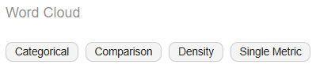

Khái niệm: Một biểu đồ chuyên trị dữ liệu văn bản (Text/String). Nó gom tất cả các từ khóa lại thành một "đám mây" lơ lửng. Nguyên lý xếp hạng rất đơn giản: Từ khóa nào xuất hiện với tần suất càng nhiều (hoặc có giá trị đính kèm càng cao) thì kích thước chữ (Font size) sẽ càng bự và màu sắc càng nổi bật.
Ví dụ: Cực kỳ hoàn hảo để phân tích "Tiếng nói khách hàng" (Voice of Customer). Nhìn vào hình minh họa, sếp không cần phải đọc hàng ngàn dòng review dài lê thê. Chỉ cần đập mắt vào đám mây là thấy ngay 2 điểm sáng: "Chất lượng tốt", "Nhân viên nhiệt tình"; nhưng đồng thời cũng lộ ra điểm đen "báo động" to đùng là "Giao hàng chậm" và "Phí ship cao".
Tốt nhất cho loại dữ liệu nào: Dữ liệu định tính mang tính chất phân loại, từ khóa rút trích hoặc các thẻ tag (Tags).
- Gồm 1 cột Dimension: Chứa các từ khóa/câu ngắn (Ví dụ: danh_gia_khach_hang, ten_danh_muc).
- Gồm 1 cột Metric: Dùng để đếm số lần xuất hiện (Ví dụ: COUNT(ma_don_hang)) hoặc tính tổng (Ví dụ: SUM(doanh_thu)).
Tính ứng dụng & Tối ưu:
- Ứng dụng: Là "vũ khí tối thượng" cho bài toán Phân tích Cảm xúc (Sentiment Analysis) hoặc Xếp hạng lý do hủy đơn/trả hàng. Tác động vào thị giác cực mạnh và ngay lập tức giúp người ra quyết định nắm bắt được "hệ tư tưởng" của đám đông.
- Tối ưu: Tuyệt đối KHÔNG dùng Word Cloud để xếp hạng các chỉ số tài chính cốt lõi (Ví dụ: Đưa tên 10 anh Sales vào đám mây để xem ai bán được nhiều tiền hơn). Mắt người không thể so sánh chính xác sự chênh lệch doanh thu bằng cách đọ xem chữ "Nguyễn Văn A" to hơn chữ "Trần Văn B" bao nhiêu pixel. Với các con số tài chính mang tính quyết định, hãy luôn dùng Bar Chart (Biểu đồ cột thẳng).
Cấu hình quan trọng:
- Series (Từ khóa): Bạn thả cột Dimension chứa nội dung text vào đây (Ví dụ: ly_do_huy_don).
- Metric (Độ lớn): Thả cột số liệu vào đây để hệ thống tự động phóng to/thu nhỏ các từ khóa (Ví dụ: COUNT(*) để đếm số lần lặp lại).
- Rotation (Độ xoay): Hệ thống thường có tùy chọn cho chữ xoay ngang, xoay dọc hoặc xoay chéo ngẫu nhiên. Mẹo nhỏ: Nên ưu tiên cài đặt chữ nằm ngang (Horizontal) toàn bộ để sếp không phải vẹo cổ khi đọc báo cáo.

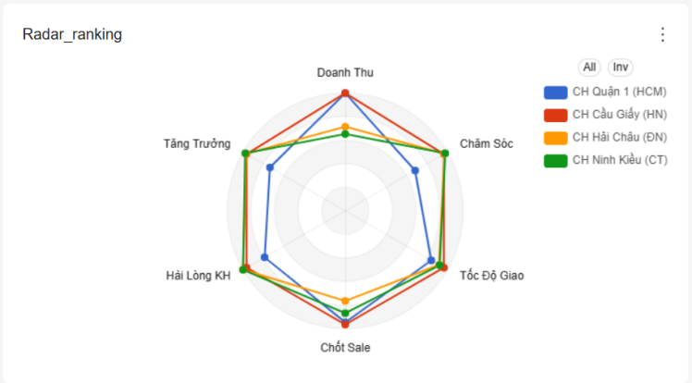
Radar Chart
Mô tả: Visualize a parallel set of metrics across multiple groups. Each group is visualized using its own line of points and each metric is represented as an edge in the chart.
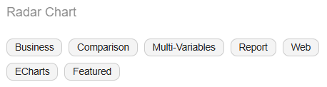

Khái niệm: Một biểu đồ đa giác có nhiều trục tọa độ tỏa ra từ một tâm điểm chung. Mỗi trục đại diện cho 1 tiêu chí đánh giá. Các điểm dữ liệu của cùng một đối tượng sẽ được chấm trên các trục này và nối lại với nhau tạo thành một lớp "màng nhện" khép kín.
Ví dụ: Đánh giá năng lực KPI 360 độ của các Chi nhánh. Nhìn vào hình minh họa, sếp đang đưa 4 Cửa hàng lên bàn cân đánh giá qua 6 tiêu chí.
Tốt nhất cho loại dữ liệu nào: Dữ liệu dạng bảng điểm, cần so sánh toàn diện 1 hoặc nhiều đối tượng dựa trên Nhiều tiêu chí cùng lúc.
- Gồm 1 cột Dimension: Đại diện cho các nhóm/đối tượng so sánh (Ví dụ: cua_hang). Mỗi đối tượng sẽ biến thành 1 lớp lưới màu khác nhau.
- Gồm Nhiều cột Metric: Đại diện cho các tiêu chí đánh giá (Ví dụ: Doanh Thu, Tăng Trưởng, Chăm Sóc...).
Tính ứng dụng & Tối ưu:
- Ứng dụng: Là biểu đồ số 1 trong Đánh giá nhân sự, Phân tích tính năng sản phẩm (Ví dụ: So sánh iPhone và Samsung qua các tiêu chí Pin, Camera, Màn hình, Giá bán), hoặc phân tích chỉ số nhân vật trong game.
- Tối ưu: Có 2 điều cấm kỵ khi dùng Radar Chart:
  - Thứ nhất: Không đưa quá 4-5 đối tượng (lưới màu) lên cùng 1 biểu đồ, các đường chéo đan vào nhau sẽ gây mù mịt rối mắt. (Trong hình của bạn có 4 cửa hàng là một con số hoàn hảo).
  - Thứ hai (Rất quan trọng): Các cột Metric bắt buộc phải được chuẩn hóa về cùng một thang đo (Ví dụ: Tất cả cùng quy về thang điểm 10, hoặc thang 100%). Nếu một trục tính bằng tiền Tỷ, trục kia tính bằng phần trăm %, cái màng nhện sẽ bị kéo giãn méo mó sai sự thật.
Cấu hình quan trọng:
- Dimension: Thả cột chứa danh sách các đối tượng vào đây (Ví dụ: Cửa hàng) để phân màu.
- Metrics: Kéo thả lần lượt các cột tiêu chí vào ô này. Trật tự bạn kéo thả sẽ quyết định thứ tự của các đỉnh đa giác quay theo chiều kim đồng hồ.
- Fill Polygons (Đổ màu nền): Nên bật tính năng này (như hình minh họa của bạn) để tô màu mờ mờ cho phần diện tích bên trong các đa giác, giúp sếp dễ dàng thấy được mảng nào có diện tích "bao phủ" lớn nhất thay vì chỉ nhìn các sợi dây mỏng manh.
  - Parallel Coordinates
Mô tả: Plots the individual metrics for each row in the data vertically and links them together as a line. This chart is useful for comparing multiple metrics across all of the samples or rows in the data.
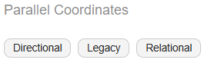
Khái niệm: Đây có thể coi là phiên bản "giải phẳng" của biểu đồ Mạng nhện (Radar Chart). Thay vì các trục tỏa ra từ tâm, biểu đồ này xếp các tiêu chí đánh giá thành những cột mốc (trục dọc) dựng song song với nhau. Mỗi đối tượng dữ liệu sẽ biến thành một sợi dây, chạy vắt ngang qua các cột mốc này tạo thành một đường zích zắc.
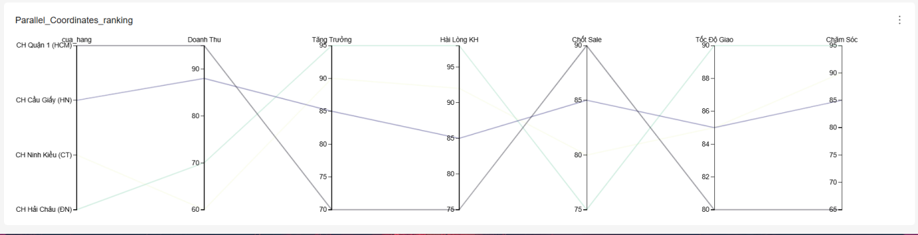
Ví dụ: Phân tích tương quan KPI của 4 Cửa hàng. Nhìn vào hình, bạn hãy dò theo sợi dây màu xám (CH Quận 1). Bạn sẽ thấy sợi dây này neo rất cao ở cột "Chốt Sale" và "Doanh Thu", nhưng lại cắm đầu lao dốc không phanh ở cột "Hài Lòng KH" và vươn lên lại ở "Tốc Độ Giao". Câu chuyện hiện ra rõ mồn một: Cửa hàng này ép số, bán bất chấp, giao nhanh nhưng lại làm phật ý khách hàng!
Tốt nhất cho loại dữ liệu nào: Dùng để so sánh nhiều đối tượng trên nhiều tiêu chí phức tạp.
- Gồm 1 cột Dimension: Đại diện cho đối tượng (Ví dụ: cua_hang). Mỗi đối tượng là một sợi dây.
- Gồm Nhiều cột Metric: Đại diện cho các tiêu chí (trục dọc).
- Điểm ưu việt: Khác với Radar Chart bắt buộc mọi tiêu chí phải quy về cùng một thang điểm 10 hay 100, Parallel Coordinates cho phép các trục có thang đo hoàn toàn độc lập. (Trục Doanh thu tính bằng Tỷ VNĐ đứng cạnh trục Tốc độ tính bằng Phút vẫn hiển thị bình thường).
Tính ứng dụng & Tối ưu:
- Ứng dụng: Là biểu đồ mang tính hàn lâm cực cao, đặc trị để tìm kiếm Sự đánh đổi (Trade-off) hoặc Quy luật (Pattern). Nếu bạn thấy rất nhiều sợi dây cùng đi lên ở trục A nhưng lại cùng cắm đầu xuống ở trục B, bạn đã tìm ra một quy luật kinh doanh (Ví dụ: Tăng giá bán $\rightarrow$ Giảm tỷ lệ chốt).
- Tối ưu: Trực quan với dân Data Analyst nhưng lại khá "khó xơi" với người dùng phổ thông. Vì nó kén người đọc, hãy đảm bảo bạn là người trực tiếp thuyết trình và hướng dẫn sếp cách nhìn sợi dây khi đưa biểu đồ này lên báo cáo nhé.
Cấu hình quan trọng:
- Dimension: Chọn cột phân loại để tạo ra các sợi dây (Ví dụ: cua_hang).
- Metrics: Kéo thả các tiêu chí đánh giá vào đây. Trật tự kéo thả sẽ quyết định thứ tự xuất hiện của các trục dọc từ trái qua phải.
- Color Metric: Điểm nhấn thú vị của Superset. Bạn có thể thả một chỉ số vào đây (Ví dụ: SUM(doanh_thu)) để quy định màu sắc của sợi dây. Cửa hàng nào doanh thu càng "khủng" thì màu dây sẽ càng đậm hoặc mang màu nóng (đỏ/cam), giúp nó nổi bật lên khỏi đám đông.

- Category: Table

Pivot Table
Mô tả: Used to summarize a set of data by grouping together multiple statistics along two axes. Examples: Sales numbers by region and month, tasks by status and assignee, active users by age and location. Not the most visually stunning visualization, but highly informative and versatile.
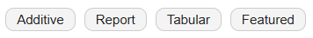
Khái niệm: Bảng lưới đa chiều giúp tự động nhóm và tính tổng một lượng lớn dữ liệu.
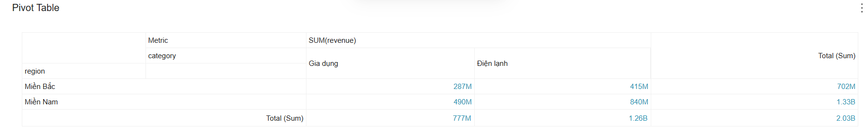
Ví dụ: Xem Tổng doanh thu theo "Khu vực" (Hàng) chéo với "Ngành hàng" (Cột).
Loại dữ liệu tốt nhất: Dữ liệu cần phân nhóm theo nhiều tiêu chí (Khu vực, Nhóm hàng) kết hợp với phép tính (SUM, COUNT).
Tính ứng dụng: Cho phép người xem tự "xoay" các chiều dữ liệu để phân tích linh hoạt (Self-service BI) mà không cần xuất ra Excel.
Cấu hình quan trọng: Bật tính năng Tính Tổng (Totals/Subtotals) và Định dạng số (rút gọn thành Triệu/Tỷ) để bảng không bị rối.

Table
Mô tả: Classic row-by-column spreadsheet like view of a dataset. Use tables to showcase a view into the underlying data or to show aggregated metrics.
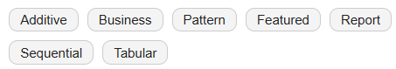
Khái niệm: Biểu đồ cơ bản nhất, hiển thị trực tiếp các dòng dữ liệu chi tiết.
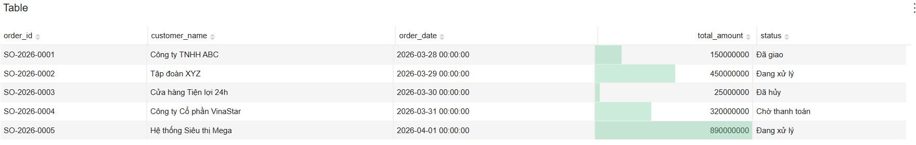
Ví dụ: Danh sách 100 đơn hàng mới nhất, Top 10 khách hàng mua nhiều nhất.
Loại dữ liệu tốt nhất: Tra cứu các con số chính xác tuyệt đối, xem dữ liệu thô (Raw data).
Tính ứng dụng: Nằm ở dưới cùng của Dashboard. Giúp sếp tra cứu nguyên nhân gốc rễ (xem từng giao dịch) sau khi nhìn thấy các biểu đồ tổng quan có bất thường.
Cấu hình quan trọng: Bắt buộc phải Phân trang (Pagination) để web không bị giật lag, Sắp xếp giảm dần theo thời gian/doanh thu, và bật Thanh dữ liệu (Cell Bars) trong ô để dễ so sánh bằng mắt.

Time-series Table
Mô tả: Compare multiple time series charts (as sparklines) and related metrics quickly.
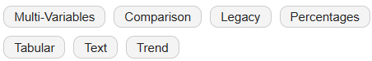
Khái niệm: Bảng nâng cao có nhúng thêm đường xu hướng mini (Sparkline) và % tăng trưởng vào từng dòng dữ liệu.
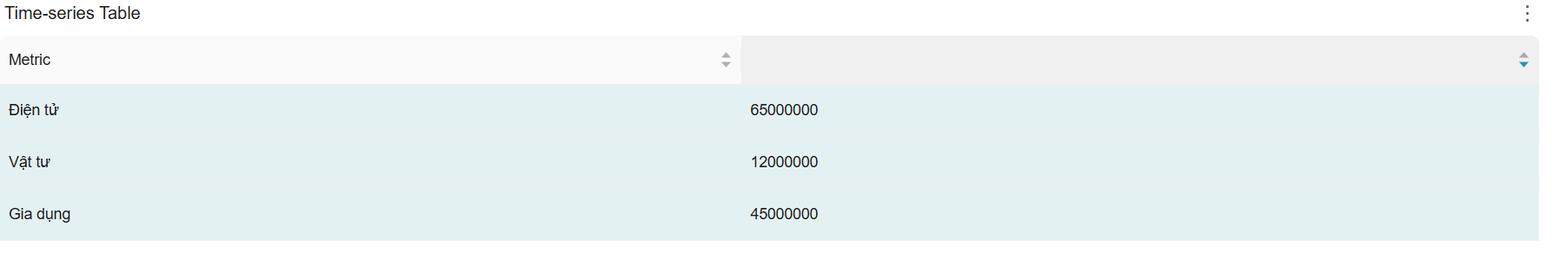
Ví dụ: Bảng theo dõi số lượng lỗi hệ thống của từng Phân hệ biến động ra sao trong 7 ngày qua.
Loại dữ liệu tốt nhất: Dữ liệu thời gian liên tục, cần xem xét đà tăng/giảm của nhiều nhóm đối tượng cùng lúc.
Tính ứng dụng: Cực kỳ tiết kiệm diện tích. Thay vì vẽ 10 cái biểu đồ đường rườm rà, kỹ sư dữ liệu gom tất cả vào 1 bảng duy nhất mà vẫn giữ được cái nhìn về xu hướng.
Cấu hình quan trọng: Bắt buộc bật Show Sparkline, cài đặt So sánh thời gian (Time Comparison) để tính % tăng trưởng, và Tô màu (Xanh/Đỏ) cho các chỉ số này.
- Category: Other

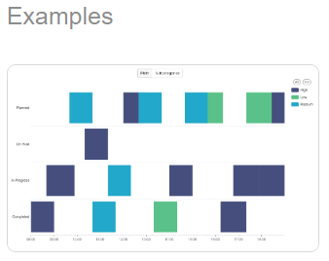
Gantt Chart (ĐÂY LÀ BIỂU ĐỒ CÓ GIÁ TRỊ CAO)
Mô tả: Gantt chart visualizes important events over a time span. Every data point displayed as a separate event along a horizontal line.
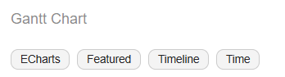
Khái niệm: Một biểu đồ chuyên dụng để trực quan hóa lịch trình và tiến độ của các công việc/sự kiện dọc theo một trục thời gian nằm ngang. Mỗi công việc được hiển thị dưới dạng một thanh chữ nhật nằm ngang; vị trí của thanh cho biết thời điểm bắt đầu/kết thúc, còn độ dài của thanh thể hiện tổng thời gian hoàn thành công việc đó.
Ví dụ: Theo dõi tiến độ của một dự án phát triển phần mềm. Nhìn vào hình minh họa của bạn, sếp sẽ thấy được toàn bộ bức tranh phối hợp: Team BA gom "yêu cầu" xong thì Team Architect mới bắt đầu lên "kiến trúc", sau đó Team Backend viết API, còn Team Devops thì chốt sổ ở khâu "Deploy" cuối cùng. Các khối màu nằm so le và gối đầu lên nhau cho thấy trình tự công việc cực kỳ logic.
Tốt nhất cho loại dữ liệu nào: Dữ liệu sự kiện có tính chất khoảng thời gian (Time-span / Duration) hoặc lịch trình.
- Bắt buộc có 2 cột Thời gian: Cột Ngày/Giờ bắt đầu (Start Time) và Cột Ngày/Giờ kết thúc (End Time).
- Bắt buộc có 1 cột Dimension: Đại diện cho Tên công việc hoặc Sự kiện (hiển thị trên Trục Y).
- Gồm 1 cột Dimension phụ (Tùy chọn): Dùng để phân loại nhóm và đổ màu cho các thanh chữ nhật (như trong hình là phân loại theo Team phụ trách).
Tính ứng dụng & Tối ưu:
- Ứng dụng: Trợ thủ đắc lực không thể thiếu trong Quản lý dự án (Project Management), Quản lý sản xuất, hoặc Lên lịch trình sự kiện. Nó giúp trả lời ngay tắp lự các câu hỏi: Việc gì đang làm? Đã làm đến đâu rồi? Việc nào bị trễ hạn (delay) sẽ kéo theo việc nào bị ảnh hưởng?
- Tối ưu: Một sai lầm phổ biến là nhồi nhét hàng trăm đầu việc vụn vặt (như "tạo file", "gửi email") vào cùng một biểu đồ Gantt, khiến màn hình bị kéo dài vô tận và rối mắt. Tối ưu nhất là chỉ đưa các "Cột mốc" (Milestone) lớn hoặc các hạng mục chính lên Dashboard báo cáo cấp quản lý.
Cấu hình quan trọng:
- Start Time & End Time: Đây là trái tim của biểu đồ. Bắt buộc phải thả đúng cột ngay_bat_dau và ngay_ket_thuc vào đây để hệ thống đo đạc chiều dài thanh công việc.
- Y-axis (Trục Y): Kéo cột Dimension chứa tên công việc vào đây (Ví dụ: Kiến trúc, Giao diện, Database...). Các công việc sẽ được xếp dọc theo lề trái.
- Color / Series: Kéo cột Dimension để phân màu. Trong cấu hình của bạn, việc thả cột "Team phụ trách" vào đây là một nước đi rất thông minh, giúp người xem nhìn màu sắc là biết ngay khối công việc đó thuộc trách nhiệm của phòng ban nào.

HANDLEBARS VÀ KHẢ NĂNG MỞ RỘNG GIAO DIỆN TÙY CHỈNH

1. Handlebars Chart: Phá vỡ giới hạn trực quan hóa mặc định
Trong các hệ thống Business Intelligence (BI) truyền thống, người dùng thường bị giới hạn bởi thư viện biểu đồ tĩnh do nhà cung cấp định nghĩa sẵn. Để giải quyết bài toán cá nhân hóa giao diện (Custom UI), Apache Superset tích hợp Handlebars – một Semantic Template Engine (Động cơ mẫu ngữ nghĩa) phổ biến hàng đầu trong phát triển Web.
Handlebars Chart cho phép Kỹ sư dữ liệu (Data Engineer) kết hợp trực tiếp dữ liệu thô từ truy vấn SQL (được trả về dưới dạng mảng đối tượng JSON) với mã HTML và CSS tùy chỉnh. Thông qua cú pháp nội suy {{tên_biến}}, hệ thống tự động ánh xạ (map) dữ liệu vào các thẻ HTML, tạo ra các thành phần đồ họa phi truyền thống mà biểu đồ tiêu chuẩn không thể đáp ứng, ví dụ như:
- Thẻ thông tin nhân sự (Profile Cards): Hiển thị Avatar (đường dẫn hình ảnh), tên, chức vụ và tiến độ KPI.
- Cảnh báo động (Dynamic Alert Banners): Các dải màu thay đổi trạng thái (Xanh/Đỏ) dựa trên ngưỡng dữ liệu thời gian thực.
- Danh sách sản phẩm (Product Catalog): Trực quan hóa hình ảnh sản phẩm kèm giá bán và lượng tồn kho ngay trên Dashboard.
Việc ứng dụng Handlebars giúp Dashboard không chỉ dừng lại ở mức "Báo cáo số liệu" (Data Reporting), mà tiến lên mức độ "Ứng dụng Dữ liệu" (Data Application), mang đậm bộ nhận diện thương hiệu (Brand Identity) của doanh nghiệp.

2. Khả năng mở rộng: Tích hợp Drill-through (Khoan sâu dữ liệu)
Một trong những nguyên tắc cốt lõi của thiết kế UI/UX trên Dashboard là khả năng phân tích từ Tổng quan đến Chi tiết (Top-down Analysis). Thông qua tính năng Extensibility của Handlebars, hệ thống cho phép nhúng các thẻ điều hướng siêu liên kết (Anchor tags - <a href>).
Kỹ thuật này tạo ra cơ chế Drill-through (Khoan sâu) tùy chỉnh:
- Hành vi: Biến các thẻ Big Number tĩnh thành các "Nút bấm tương tác" (Interactive Buttons).
- Luồng dữ liệu (Data Flow): Khi quản trị phát hiện một chỉ số bất thường (ví dụ: Tỷ lệ đơn hàng trễ hạn tăng cao) trên trang Tổng quan (Master Dashboard), họ có thể click trực tiếp vào thẻ KPI đó. Lập tức, hệ thống sẽ điều hướng (Redirect) người dùng sang một trang Báo cáo chi tiết (Detail Dashboard), nơi chứa các Table dạng thô giải thích gốc rễ của vấn đề.
- Giá trị mang lại: Rút ngắn luồng thao tác của người dùng cuối (End-users), tạo ra trải nghiệm phân tích liền mạch (Seamless Experience) mà không cần phải truy cập qua nhiều lớp menu phức tạp.

3. Thách thức Bảo mật (CSP) và Quyết định Kiến trúc
Khả năng tùy biến vô hạn của Handlebars đi kèm với thách thức lớn về an toàn thông tin. Việc cho phép kết xuất HTML/CSS động từ chuỗi văn bản đòi hỏi trình duyệt phải sử dụng hàm đánh giá mã (hàm eval() trong JavaScript).
Tuy nhiên, theo tiêu chuẩn bảo mật Web quốc tế (OWASP), thao tác này tiềm ẩn rủi ro về lỗ hổng Cross-Site Scripting (XSS) – nơi kẻ tấn công có thể chèn các tập lệnh độc hại vào cơ sở dữ liệu để đánh cắp phiên đăng nhập (Session) của quản trị viên.
Bảo vệ hệ thống trước rủi ro này, Apache Superset sử dụng thư viện Talisman để thiết lập tường lửa Content Security Policy (CSP). Mặc định, CSP chặn toàn bộ các tập lệnh dạng này (vi phạm chỉ thị unsafe-eval). Để triển khai Handlebars trong thực tế doanh nghiệp, Kỹ sư dữ liệu và Quản trị viên Hệ thống (SysAdmin) cần đưa ra quyết định kiến trúc (Architecture Decision) dựa trên một trong hai phương án:
- Phương án 1 (Nới lỏng có kiểm soát): Cấu hình lại biến TALISMAN_CONFIG trong tệp superset_config.py ở cấp độ Server, cấp phép chỉ thị unsafe-eval. Phương án này yêu cầu hệ thống ERP phải được vận hành hoàn toàn trong mạng nội bộ (Intranet) hoặc kết hợp cơ chế phân quyền (Role-based Access Control - RBAC) nghiêm ngặt, chỉ cho phép nhân viên có thẩm quyền cao nhất được phép tạo biểu đồ.
- Phương án 2 (Thay thế an toàn - Fallback Alternative): Trong môi trường không cho phép can thiệp Server, hệ thống sẽ linh hoạt chuyển đổi sang sử dụng Markdown Component. Bằng việc kết hợp HTML tĩnh và Inline CSS, hệ thống vẫn duy trì được 80% tính thẩm mỹ của UI/UX (bao gồm thiết kế Thẻ Card và liên kết Drill-through) mà vẫn tuân thủ 100% chính sách "Zero-Trust" của tường lửa CSP.

